РЕПУБЛИКА БЪЛГАРИЯ
РАЙОНЕН СЪД – ПЛОВДИВ

ГОДИШЕН ДОКЛАД

за дейността

на РАЙОНЕН СЪД

ПЛОВДИВ

2020 г.

Районен съд – Пловдив осъществява дейността си по правораздаване на територията на дванадесет общини, а именно: Община Брезово, Община Калояново, Община Кричим, Община Куклен, Община Марица, Община Съединение, Община Стамболийски, Община Родопи, Община Раковски, Община Пловдив, Община Перущица и Община Хисаря.

Община | Население | Площ | Брой населени места | От тях:
Брезово | 7 298 | 465 кв.км. | 16 | 1 град и 15 села
Калояново | 11 879 | 347 кв.км. | 15 | 15 села
Кричим | 8 409 | 55 кв.км. | 1 | 1 град
Куклен | 6 431 | 148 кв.км. | 6 | 1 град и 5 села
Марица | 32 438 | 343 кв.км. | 19 | 19 села
Съединение | 10 450 | 298 кв.км. | 10 | 1 град и 9 села
Стамболийски | 20 771 | 61 кв.км. | 5 | 1 град и 4 села
Родопи | 32 602 | 668 кв.км. | 21 | 21 села
Раковски | 26 381 | 264 кв.км. | 7 | 1 град и 6 села
Пловдив | 338 153 | 102 кв.км. | 1 | 1 град
Перущица | 5 058 | 49 кв.км. | 1 | 1 град
Хисаря | 12 600 | 549 кв.км. | 12 | 1 град и 11 села
Общо: | 512 470 | 3 349 кв. км. | 114 | 9 града и 105 села

*Забележка: Информацията за броя на населението е базирана на данни от НСИ от преброяване 2011 г.

При предходното преброяване районът, обслужван от Районен съд – Пловдив, е бил с население 560 952 жители или броят на населението в обслужвания район е намалял с 48 482 жители.
Защитата на правата на лицата, участващи в процеса, както и осигуряване на бързо и ефективно правораздаване са основните цели в дейността на Районен съд – Пловдив. Създадената система за контрол на постъпленията на съдебни книжа, образуването на дела, разпределението им по състави, както и своевременното им администриране изигра основна роля за бързо и качествено правораздаване, довело до увеличаването на броя на делата, приключили в срок до три месеца от постъпването им в съда.
За изпълнение на своите функции съдиите от състава на Районен съд – Пловдив се ръководят от закона, като вземат своите решения по вътрешно убеждение, основаващо се на предвидените в Конституцията на Р България, законите и други нормативни актове разпоредби. При изпълнение на задълженията си съдебните служители спазват стриктно нормативните разпоредби, като в отношението си с гражданите съблюдават принципите, установени в съответните правила за професионална етика.

І. Организация на работата

1. Кадрова обезпеченост

Към края на отчетната 2020 г. щатната численост на Районен съд – Пловдив включва общо 233 щата, разпределени както следва: 58 съдии, 8 държавни съдебни изпълнители, 12 съдии по вписванията или общо 78 лица с висше юридическо образование и 155 служители, в т. ч. 6 съдебни помощници с юридическо образование. Спрямо предходната 2019 г. през отчетната 2020 г. щатът е претърпял изменение, а именно съдийските щатове са увеличени с 2, а служителските щатове са увеличени с 4 щатни бройки. Към края на анализирания период от посочената по-горе щатна численост на съда по длъжности са били свободни 7 такива, като от тях 2 щатни бройки за районен съдия, 1 щатна бройка за държавен съдебен изпълнител, 1 щатна бройка за съдебен деловодител, 2 щатни бройки за системен администратор и 1 щатна бройка за чистач.

  - Съдийски щат, в това число държавни съдебни изпълнители и съдии по вписванията.

Общият брой на съдийските щатове и разпределението им по длъжности (председател, заместници, районни съдии), сравнен с броя на тези щатове за предходните 3 години към 31.12.2020 г., е, както следва:

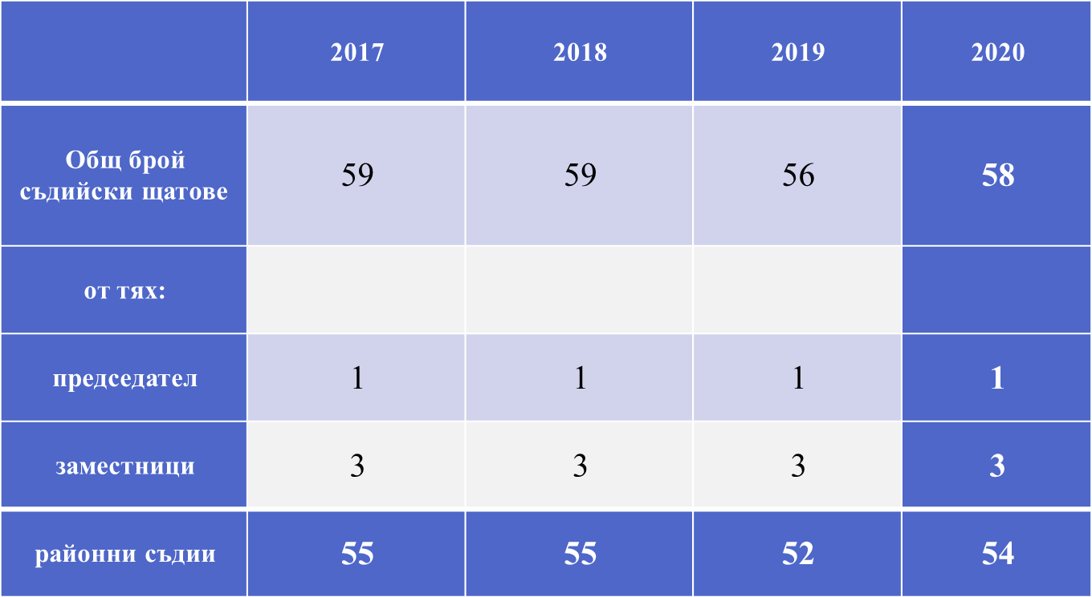

Броят на съдиите, разпределени по отделения, е, както следва:

Броят на реално функциониращите състави по отделения към края на отчетния период е, както следва:

Съобразно предмета на материята, съставите в Районен съд – Пловдив са разпределени, както следва:
В Гражданско отделение:
- девет граждански състава разглеждат облигационни дела с предмет искове по ЗЗД, ТЗ и други искове за защита на облигационни права, искове по ЗЗДН, като два от съставите разглеждат и дела с предмет ЗОДОВ, ЗЗСД, както и международни съдебни поръчки.
- три граждански състава разглеждат трудови дела с предмет искове по КТ и други искове за защита на права, произтичащи от трудови и служебни правоотношения, както и искове по ЗЗДН.
- четири граждански състава разглеждат дела с предмет искове за делба, искове по чл. 30 от ЗН, искове за трансформация, дела с предмет ЗГР, чл. 542 ГПК, искове по ЗЗДН.
- два от гражданските състави, разглеждащи облигационни дела, разглеждат и делата с предмет настаняване и прекратяване настаняването на деца по реда на Закона за закрила на детето.
- четири граждански състава разглеждат вещни дела с предмет искове за защита на вещни права, искове по ЗК, дела с административен характер, искове по ЗЗДН и др.
В Брачно отделение:
- пет състава разглеждат дела с предмет искове за развод, дела с предмет „Други искове по СК” (за упражняване на родителски права, за определяне режим на лични отношения, за лишаване от родителски права, издръжки и др.), както и дела с предмет ЗЗДН.
В Наказателно отделение 21 наказателни състава не са профилирани. Всички състави разглеждат НОХД, НЧХД, ЧНД и АНД.
През отчетния период шест съдии са били командировани в други съдилища – четирима в Окръжен съд – Пловдив, един в Районен съд – Първомай и един в Административен съд - Пловдив.
Разликата между общия брой съдийски щатове, разпределените състави по отделения и реално функциониращите съдебни състави се дължи на това, че общо 6 съдии са ползвали отпуск поради бременност, раждане и отглеждане на дете, 6 съдии са командировани и към настоящия момент съответно в Окръжен съд – Пловдив, Административен съд – Пловдив и Районен съд - Първомай, а 2 съдийски щата не са заети към края на отчетния период.
И през отчетната 2020 г. продължи движението на съдии в различни нива и органи на съдебната власт, както и текучеството на служители.
Дългосрочно командировани от „Гражданско отделение” при Районен съд – Пловдив са съдиите Таня Б. Георгиева и Кръстина Димитрова – в Окръжен съд – Пловдив за целия отчетен период и Таня Букова от 01.06.2020 г. до края на отчетния период.
Дългосрочно командировани от „Наказателно отделение” при Районен съд – Пловдив са Атанаска Анастасова – от началото на годината до 31.08.2020 г., от 01.10.2020 г. до края на отчетния период е командирован съдия Иван Минчев, Светлана Методиева – в Административен съд – Пловдив за целия отчетен период. Командирован за целия отчетен период е и съдия Спасимир Здравчев – в Районен съд – Първомай.
Считано от 01.07.2020 г., са встъпили съдиите Анна Дъбова, преназначена от Окръжен съд – Пловдив, Деян Вътов, преназначен от Окръжен съд – Смолян, Мария Дългичева, преназначена от Окръжен съд - Габрово и Силвия Алексиева, преназначена от Окръжен съд - Сливен.
През 2020 г. в Районен съд – Пловдив са командировани младши съдиите Светослав Узунов, Христо Иванов и Зорница Тухчиева-Вангелова – от Окръжен съд – Пловдив, считано от 01.07.2020 г. до завръщането на магистрати, ползващи отпуск поради бременност, раждане и отглеждане на дете.
Въпреки командироването на посочените младши съдии и назначаването на 4 нови, поради наличието на свободни щатове за съдии – 2 броя, 6 съдии, командировани в други съдилища, 6 съдии, ползващи отпуск поради бременност, раждане и отглеждане на дете, нормалната работа на съда през отчетния период беше значително затруднена, предвид големия брой дела за разглеждане.
Общият брой на щатовете на държавните съдебни изпълнители в Служба „ДСИ” при Районен съд – Пловдив през отчетния период не е претърпял изменение. Поради преместване в друг орган на съдебната власт, считано от 27.11.2020 г. е прекратено трудовото правоотношение с държавен съдебен изпълнител Диана Илевска.
Така през последните четири години броят на щатовете е претърпял изменение, както следва:

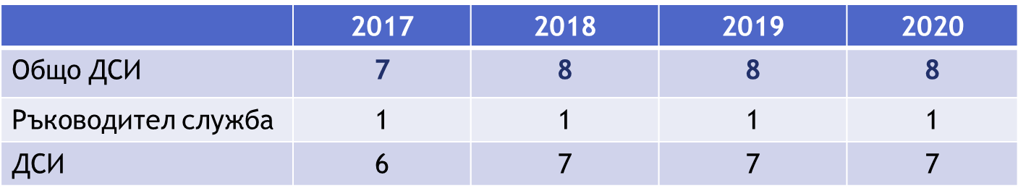

Не е налице промяна и в щата на съдиите по вписванията в Районен съд – Пловдив и така броят на щатовете за настоящата и предходните 3 години е, както следва:

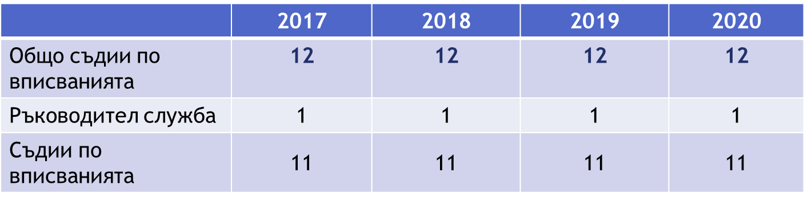

В отпуск поради бременност, раждане и отглеждане на дете през 2020 г. са били съдиите: Десислава Порязова – от началото на годината до 01.05.2020 г., Кристина Табакова – от началото на годината до 20.07.2020 г., Таня Георгиева-Точевска и Пламена Славова-Милева – за целия отчетен период, Мария Дългичева, считано от датата на встъпването й - 01.07.2020 г. до края на отчетния период.
За периода от 01.01.2020 г. до 31.12.2020 г., отговарящ за дейността на „Наказателно отделение” и наблюдаващ дейността на Бюрото за съдимост, продължава да бъде заместникът на административния ръководител Милена Георгиева. Отговарящ за дейността на „Гражданско отделение“ и наблюдаващ дейността на Служба по вписванията продължава да бъде заместникът на административния ръководител Диляна Славова, а отговарящ за дейността на „Брачно отделение“ и наблюдаващ дейността на Служба „Държавен съдебен изпълнител“ продължава да бъде заместникът на административния ръководител Александър Точевски.
Ръководител на Служба по вписванията продължава да е съдия по вписванията Деница Желязкова Христова, а ръководител на Служба „Държавен съдебен изпълнител“ към Районен съд – Пловдив продължава да е Илиана Кралева.
И през 2020 г. продължи дейността по обучение и повишаване на квалификацията на съдиите. Част от съдиите в Районен съд – Пловдив са преминали на обучение в НИП на различна тематика във връзка с тяхната пряка правораздавателна дейност. Проведени бяха и няколко семинара по отделения, организирани във връзка с изпълнението по Програмата за регионално обучение на съдилищата и прокуратурите със средства, осигурени от НИП – София.
Продължава утвърдената практика да се провеждат събрания на съдиите по отделения за анализиране на отменените актове по дела от по-горни инстанции и обсъждане на текущи въпроси, възникнали във връзка с работата. Тези събрания се провеждат ежемесечно. Периодично се провеждат общи събрания на съдиите и служителите за обсъждане на отделни въпроси, възникнали във връзка с работата.

  - Съдебна администрация

Общият брой на съдебните служители, сравнен с щатните бройки през предходните 3 години, е, както следва:

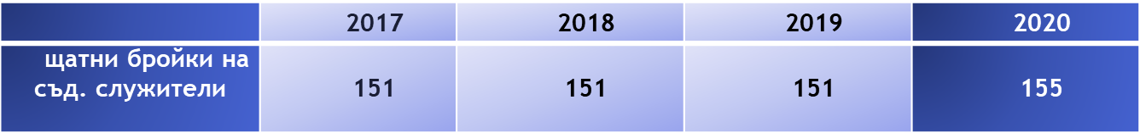

Разпределението на съдебната администрация по брой и вид щатове през 2020 г. е:
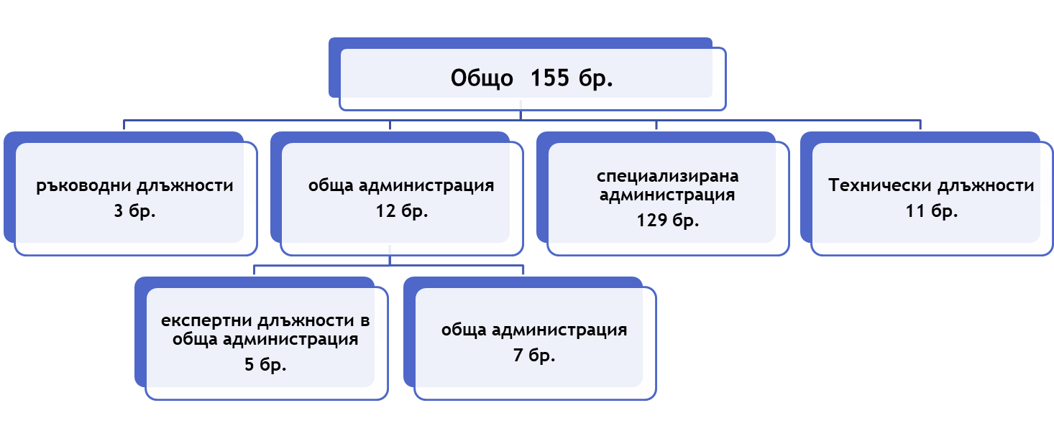
Коефициентното съотношение на брой служители спрямо магистрати за Районен съд – Пловдив за отчетния период, при среден коефициент за районните съдилища в областните центрове 2,86 за първото полугодие на 2020 г., е 2,67 (брой служители спрямо магистрати) и 1,99 (брой служители спрямо магистрати, в т.ч. държавни съдебни изпълнители и съдии по вписванията) към 31.12.2020 г. или, сравнено с предходни периоди, е, както следва:

През 2020 г. напуснали Районен съд – Пловдив по взаимно съгласие са двама съдебни служители, трима по реда на чл. 326, ал. 1 КТ – с писмено предизвестие, преминали в орган на съдебната власт - един.
През отчетния период деветима служители са ползвали отпуск поради бременност, раждане и отглеждане на дете, като към края на отчетния период от такъв отпуск са се завърнали трима служители.
Ръководството на съда и през изминалата година полагаше усилия за намирането на най-подходящите кадрови решения и осъществяване на дейността при условията на взаимопомощ, екипност и чрез вътрешно преназначаване на обучени служители на длъжности, за които се изискват специфични познания и опит, поради висока натовареност в отделните служби.

2. Предложения за промени в щата
2.1. След анализ на динамиката на постъплението на делата през последните години, се установява през 2020 г. да е налице значително намаление на броя на постъпилите дела в Брачно и Гражданско отделение. В сравнение с предходния отчетен период се констатира намаление на постъпленията на дела в Гражданско отделение, като за 2020 г. са постъпили 3 832 дела по-малко, което представлява 17,82 % по-малко постъпили дела в отделението спрямо 2019 г. По отношение на брой дела на съдия в отделението е налице също значително намаление с 16 дела месечно на съдия. В Брачно отделение също е налице значително намаление в постъпленията на делата със 752 броя, като разкриването отново на V брачен състав след командироването на съдия Христо Иванов в Районен съд - Пловдив, считано от 01.07.2020 г., доведе до намаляване натовареността на съдия в отделението с 30 дела месечно. С оглед на това натовареността на съдиите от Районен съд – Пловдив през отчетния период е намалена, но продължава да е значително висока.
Общото постъпление при наказателните дела през отчетния период бележи незначително намаление – с 88 дела, което е в размер на 1,07 % от делата, постъпили през предходния отчетен период.
Гореизложеното се потвърждава от следните данни:
- за Гражданско и Брачно отделение:

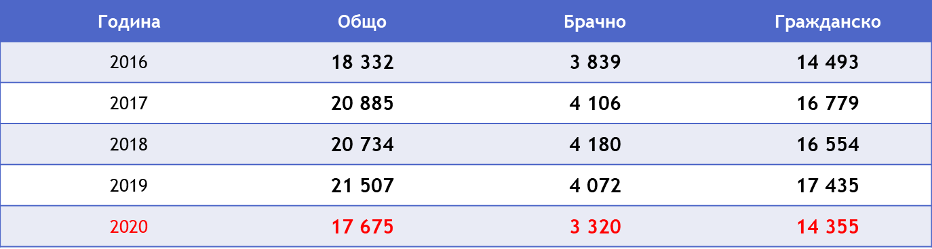

Броят на постъпленията в Брачно отделение, разпределен на броя на съдиите за съответните години, дава следните резултати за натовареността на отделния съдия:

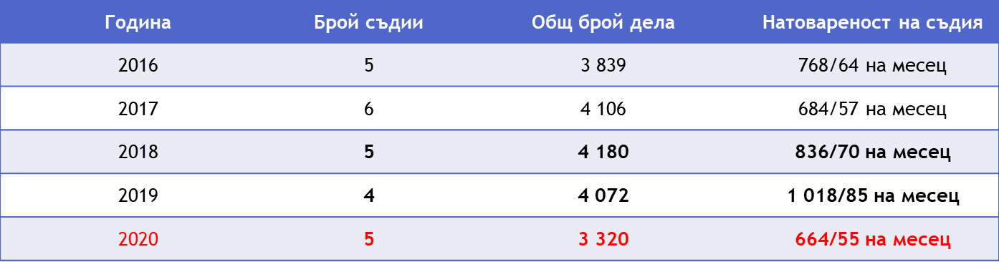
Съответно броят на постъпленията в Гражданско отделение, разпределен на броя съдии за съответните години, дава следните резултати за натовареността на отделния съдия:

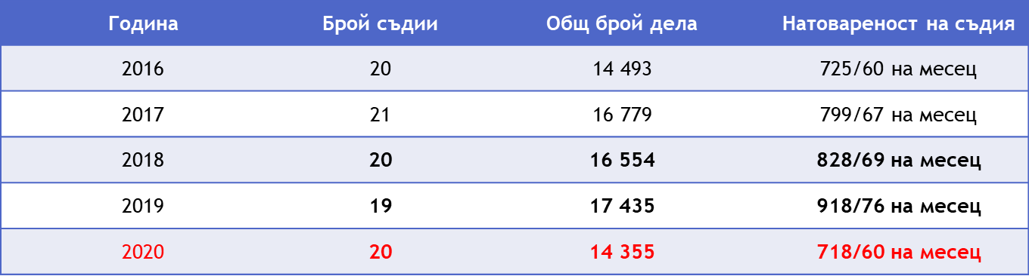

- за Наказателно отделение:

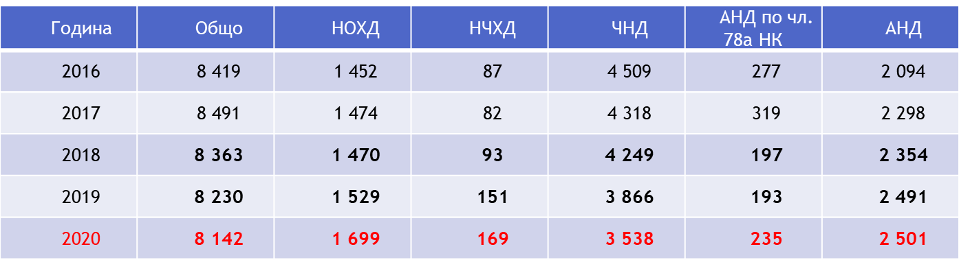

Този брой дела, разпределен на броя съдии от Наказателно отделение за съответните години, дава следните резултати за натовареността на отделния съдия:

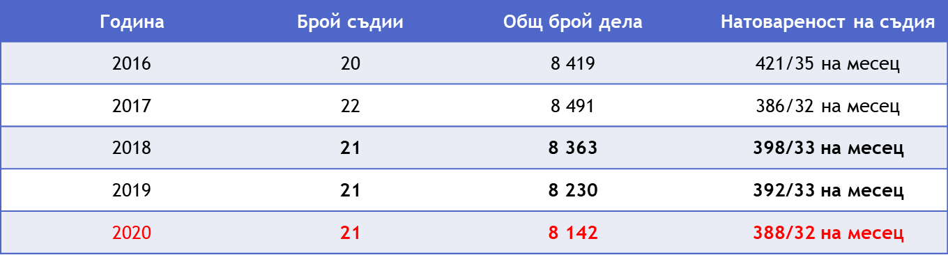

*Забележка: За 2020 г. броят на съдиите в Брачно отделение е посочен като 5, в Гражданско отделение е посочен като 20, а броят на съдиите в Наказателно отделение е посочен като 21, а не както са по разпределение, тъй като 6 съдии са били командировани, а 6 са ползвали отпуск за отглеждане на дете. Следва да се има предвид, че към края на отчетния период общо 2 съдийски щата са били свободни.

2.2. Констатираното незначително намаление на постъпленията на наказателни дела не води до извод, че е преодоляна прекомерната натовареност на съдиите. Налице е намаление в постъпленията предимно на частно-наказателните дела, но е налице увеличение в постъпленията на всички останали видове наказателни дела, а именно: на постъпилите административнонаказателни дела с 10 дела, както и на тези по реда на чл. 78а НК с 42 дела, на наказателните дела от частен характер с 18 дела, като най-голямо (със 170 дела) е увеличението в постъпленията на наказателни дела от общ характер, които се характеризират и с най-висока правна и фактическа сложност.
Не е преодоляна необходимостта от увеличаване на съставите и в трите отделения, въпреки назначаването на четирима нови съдии и командироването на трима младши съдии в Районен съд – Пловдив. Съставът на съда в края на отчетния период е намален, тъй като броят на командированите от Районен съд – Пловдив в други съдилища се запази, а към края на отчетния период четирима съдии продължават да ползват отпуск поради бременност, раждане и отглеждане на дете. Увеличението може да се осъществи чрез заемане на свободните щатове, което ще разтовари останалите колеги и ще създаде една нормална натовареност.

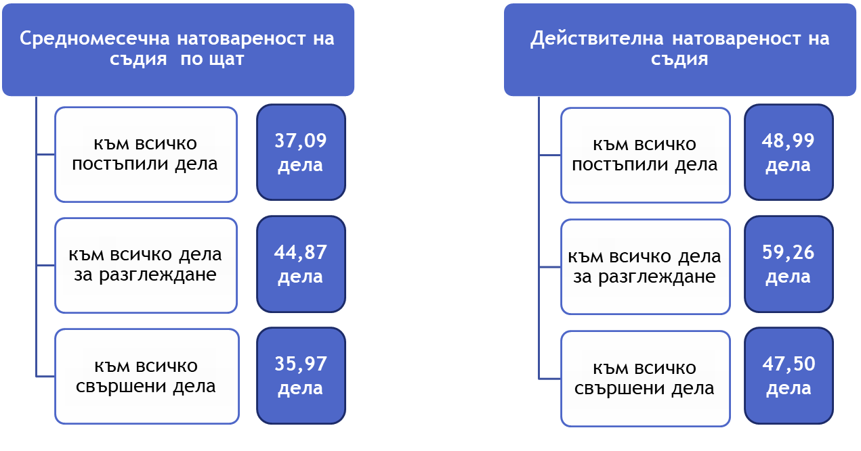
За съпоставка следва да се посочи средномесечната натовареност на съдия в районните съдилища към областните центрове и в районните съдилища извън областните центрове за 2019 г., а именно:
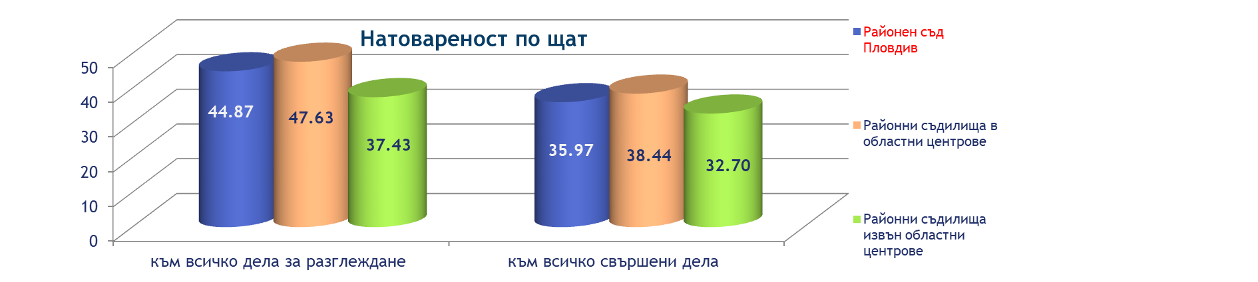

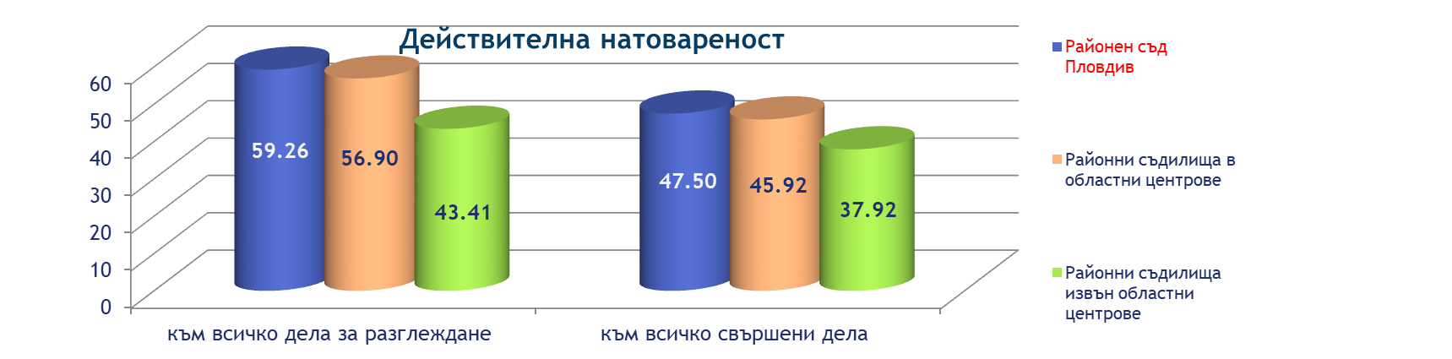

*Забележка: Посочените данни за Районен съд – Пловдив се отнасят за 2020 г., а данните за районните съдилища в областните центрове и районните съдилища извън областните центрове се отнасят за 2019 г., тъй като до момента няма публикувани официални данни за натовареността на тези видове съдилища за 2020 г.

За да се придобие ясна представа за средната натовареност на 1 съдия в Районен съд – Пловдив, следва да се обърне внимание на действителната натовареност и тя да бъде съпоставена със средната натовареност на районните съдилища в областните центрове и тези извън областните центрове, както е посочена такава съпоставка по-горе за изминалия отчетен период.
Като обобщение се налага изводът, че големият брой дела за разглеждане, а оттам и натовареността на магистратите, води до затрудняване разглеждането на делата в разумен срок. Налага се формирането на нови състави, за което е необходимо заемане на свободните два съдийски щата.
Вследствие големия брой дела за разглеждане се наблюдава тенденция на запазване на броя на съдебните книжа и призовки, които се връчват от призовкарите в служба „Връчване на призовки и съдебни книжа”. През целия отчетен период в Районен съд – Пловдив по щат са 14 съдебни служители, които обслужват обширни райони със средно по около 24 154 души население във всеки един от районите, при общо 338 153 души за гр. Пловдив, съобразно официалната статистика на Националния статистически институт от последното преброяване на населението.
През отчетната 2020 г. в службата са постъпили за връчване общо 214 849 броя призовки и съдебни книжа, т.е. всеки от призовкарите е следвало да осъществи средно около 15 346 връчвания годишно или 61 връчвания на работен ден (при 250 работни дни за 2020 г.). В случая за настоящия отчетен период следва да се изключи периода на извънредното положение, по време на което призовки и съдебни книжа не бяха връчвани, или работните дни през 2020 г. следва да се считат за 210, а всеки призовкар е следвало да осъществи 73 връчвания на работен ден. Трябва да се има предвид, че всяко връчване се извършва на различни адреси в райони с обширна територия и практически е трудно извършване на същото за указаното време, което води в крайна сметка и до полагане на извънредни усилия от страна на призовкарите за своевременно връчване на съдебните книжа, което да изключи забавянето на съдебното производство по конкретното дело.

- Поощрения и наказания
През 2020 год. е извършено периодично атестиране на един съдия от Районен съд – Пловдив. Шест съдии са повишени в по-горен ранг, като трима от тях са повишени в ранг „съдия в ОС“ и трима в ранг „съдия в АС“.
Към 31.12.2020 г. в Районен съд – Пловдив общият брой на съдиите с по-горен ранг е 42. С ранг „съдия в Окръжен съд” са 5 броя съдии, с ранг „съдия в Апелативен съд” са 12 броя съдии и с ранг „съдия ВКС и ВАС” – 25 броя съдии.
През отчетния период няма наложени дисциплинарни наказания на съдебни служители. Същевременно със Заповед на Председателя на съда № 2129/29.12.2020 г. са повишени в ранг 11 съдебни служители.

ІІ. Движение на делата

1. Движение на делата общо за целия съд

А. Брой дела за разглеждане към 01.01.2020 г.

А.1. Към 01.01.2020 г. са останали 5 412 несвършени дела общо за целия съд. От тях новообразувани (образувани през 2019 г.) са 4 673 дела или 86,35 % от общия брой, посочен по-горе. Останалите несвършени от предходен период /2018 г. и преди това/ дела са 739 дела или 13,65 % от посочения общ брой в началото на 2020 г. Останалите несвършени дела в началото на предходния период – 01.01.2019 г. са били 4 444, което показва увеличение на несвършените дела в началото на настоящия отчетен период, в сравнение с предходния и се дължи на високата натовареност на съдиите.
А.2. От общо 5 412 несвършени дела за целия съд към 01.01.2020 г. несвършените граждански дела са били 4 464 или 82,48 % от посочения брой. От тях новообразуваните (2019 г.) са били 3 789 дела (84,88 % от общия брой останали несвършени граждански дела), а останалите несвършени от предходен период (2018 г. и преди) са били 675 (15,12 % от общия брой останали несвършени граждански дела).
А.3. От общо 5 412 несвършени дела за целия съд към 01.01.2020 г. несвършените наказателни дела са били 948 или 17,52 % от общия брой несвършени дела. От тях новообразуваните (2019 г.) са били 884 дела – 93,25 % от общия брой останали несвършени наказателни дела, а останалите несвършени от предходен период (2018 г. и преди) са били 64 – 6,75 % от общия брой останали несвършени наказателни дела.
За отчетната 2020г. са постъпили общо 25 817 дела, от които новообразуваните граждански дела са 17 675 или 68,46 % от тях, а новообразуваните наказателни дела са 8 142 – 31,54 %.
Общо за разглеждане през отчетния период са били 31 229 дела, от които постъпилите дела през 2020 г. са 25 817 – 82,67 % от общия брой дела за разглеждане и останали несвършени от предходния (2019 г.) отчетен период 5 412 – 17,33 % от общия брой дела за разглеждане. Тоест през 2020 година от общия брой дела за разглеждане – 31 229 дела, граждански дела са били 22 139 броя – 70,89 % от всички дела, а наказателните – 9 090 броя или 29,11 % от всички дела.
От горните числа, като основен за поредна година се налага изводът, че преобладаващият брой дела за разглеждане през отчетната година са били граждански, които надвишават наказателните малко над два пъти. Тази тенденция се запазва въпреки намаления брой на постъпили и съответно за разглеждане граждански дела, като за изминалата година е налице значително намаление на постъпилите граждански дела в сравнение с предходната 2019 г. (3 832 броя граждански дела са постъпили по-малко през 2020 г.).
Постъплението на наказателни дела в сравнение с 2019 г., макар и незначително, е намаляло с 88 дела, т.е. налице е относително запазване в броя на постъпленията на наказателни дела, като различията в постъпленията за последните години са в посока намаляване броя на постъпилите частно-наказателни дела – с 328 дела и увеличаване за отчетния период броя на постъпленията на всички останали наказателни дела, а именно: постъплението на наказателните дела от общ характер се е увеличило със 170 дела, на административнонаказателните дела по реда на чл. 78а НК – с 42 дела, на наказателните дела от частен характер – с 18 дела и на административнонаказателните дела – с 10 дела.
Общо постъпленията при гражданските и наказателните дела са претърпели промяна в сравнение с 2019 г., като при първите е налице значително намаление с 17,82 %, а при вторите намалението е с 1,07 %.

Б. Брой свършени (решени) дела в края на 2020 г.

Общият брой свършени дела през отчетния период към 31.12.2020 г. е 25 034 дела. От тях в тримесечен срок, видно от общия статистически отчет, са свършени 20 210 дела – 81 %, като през предходния отчетен период броят на свършените в тримесечен срок дела е бил 25 064 или 87 % от общия брой дела. Налице е намаление в броя на свършените в 3-месечен срок дела през 2020 г. в размер на 6 %, като високият брой на свършени в 3-месечен срок дела е положителна и трайна тенденция в Районен съд – Пловдив и се дължи на положените усилия от страна на съдиите за свършване на делата в разумен срок. Намалението на броя на делата, свършени в 3-месечен срок, се дължи и на обявеното за 2 месеца (от 13.03.2020 г. до 13.05.2020 г.) в страната през 2020 г. извънредно положение. За посочения период всички заседания бяха отменени и делата бяха пренасрочвани за нови дати.

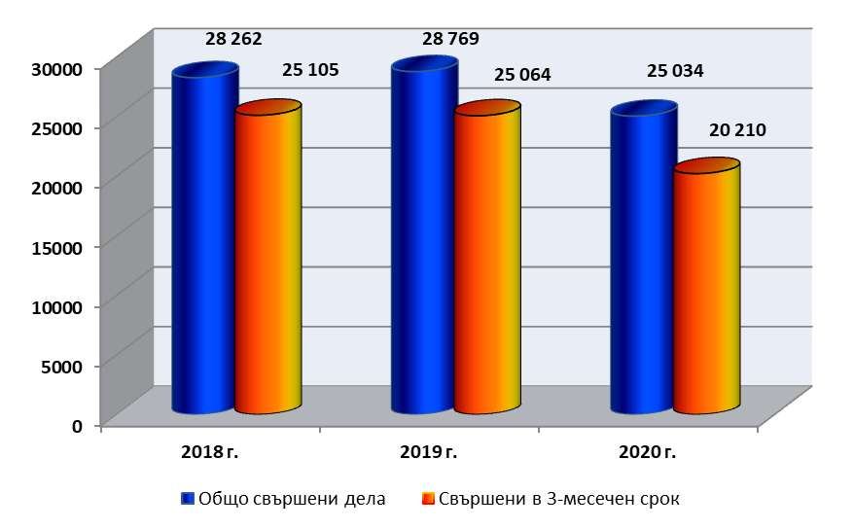

От горните числа се налага изводът, че през 2020 г. намаляването процента на свършени в тримесечен срок дела се дължи на обявеното извънредно положение, по време на което по-голямата част от делата, разглеждащи се в открити съдебни заседания, се наложи да бъдат отсрочвани повече от веднъж, като следва да се посочи, че въпреки това от страна на съдиите са положени максимални усилия за свършването на делата в разумен срок.
Останалите несвършени дела в края на отчетния период са общо 6 195. В сравнение с останалите несвършени дела в края на предходния отчетен период 2019 г. – 5 412 дела, е налице увеличение със 783 дела, което се дължи на големия брой останали дела за разглеждане от предходен период, както и на 2-месечния период на извънредно положение, през който не се провеждаха съдебни заседания и беше препятствана възможността за обявяване на делата за решаване по гражданските и административно-наказателните дела, както и свършване на останалите частни граждански и наказателни дела.

В. Брой на решените дела по същество и брой прекратени дела.

В.1. През отчетния период по същество са свършени общо 20 497 дела, от които 14 686 граждански (71,65 %) от общия брой решени по същество дела за съда и 5 811 наказателни (28,35%) от общия брой решени по същество дела за съда.

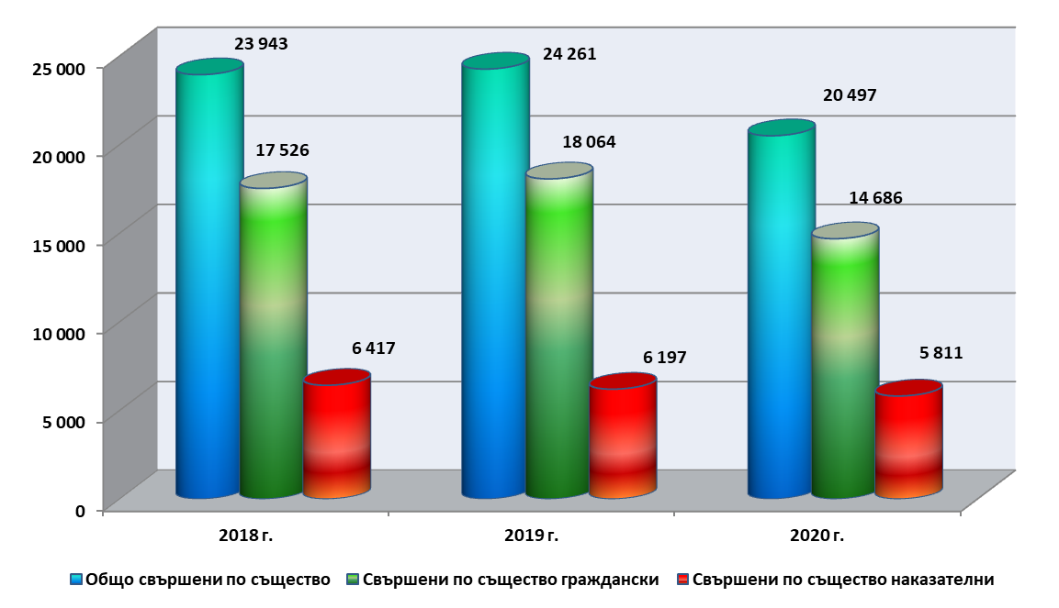

През предходния отчетен период (2019 г.) свършените по същество дела общо са били 24 261, от които 18 064 граждански и 6 197 наказателни. Налице е намаление на броя граждански дела със съдебен акт по същество в сравнение с предходния период с 3 378 дела, което се дължи на намаляване постъпленията и съответно свършените дела по чл. 410 и чл. 417 ГПК – постъпленията са с 3 024 дела по-малко, съответно свършените по същество са с 3 359 броя по-малко, при увеличаване незначително броя на прекратените производства от този вид със 186 дела по-малко прекратени през 2019 г. в сравнение с 2020 г.
При наказателните дела е налице намаление на свършените по същество дела и относително запазване броя на прекратените дела в сравнение с миналия отчетен период: от 6 197 свършени по същество за 2019 г. на 5 811 през 2020 г. и от 1 961 прекратени през 2019 г. на 1 982 прекратени през 2020 г. наказателни дела.

В.2. Броят на прекратените дела през 2020 г. е общо 4 537, от които 2 555 граждански (56,31 %) и 1 982 наказателни (43,69 %).

Прекратените граждански дела по видове са разпределени, както следва: 473 дела по искове по СК, ЗЗДН, ЗЛС, ЗГР, ЗЗДет. и ЗБЖИРБ; 481 дела по облигационни искове; 94 дела по вещни искове; 100 дела по искове за делба и по ЗН; 420 дела по установителни искове; 51 дела по искове по КТ; 6 дела по административни производства; 48 дела по обезпечения, 98 дела по частни производства, 643 по дела по заповедни производства (по чл. 410 и 417 от ГПК), 139 дела по регламенти на ЕС и по Хагската конвенция, както и 2 броя други граждански дела.

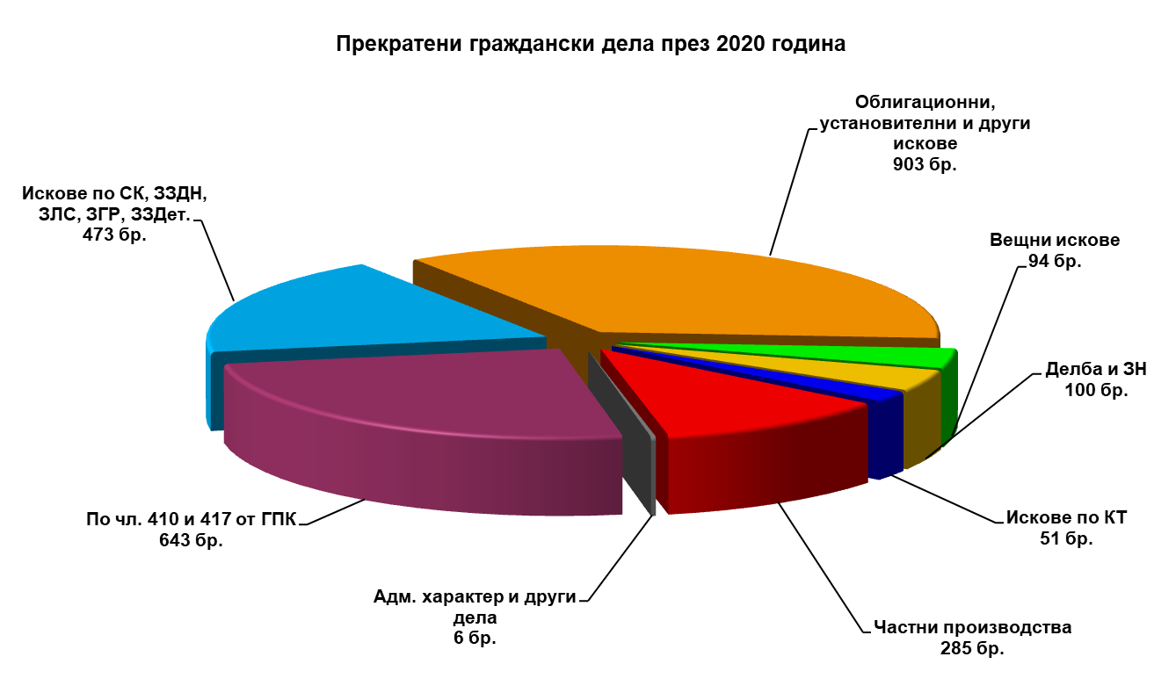

От общия брой – 2 555 прекратени граждански дела, по спогодба са прекратени, както следва: 136 дела по искове по СК, ЗЗДН, ЗЛС, ЗГР, ЗЗДет., ЗБЖИРБ, в т. ч. 49 дела за издръжка и изменение на издръжка; 30 дела по облигационни искове; 5 броя дела по вещни искове; 10 дела за делби; 12 дела по установителни искове, 5 дела по искове по КТ или общо по спогодба са прекратени 198 граждански дела.
Прекратените по други причини граждански дела са общо 2 357 дела, от които както следва: 337 дела по искове по СК, ЗЗДН, ЗЛС, ЗГР, ЗЗДет., ЗБЖИРБ; 451 дела по облигационни искове; 89 дела по вещни искове; 90 дела за делби; 408 дела по установителни искове, 46 дела по искове по КТ, 6 дела по административни производства, 48 дела за обезпечения, 98 дела по частни производства, 643 дела по заповедни производства, 139 дела по частни производства – регламенти, както и 2 броя други граждански дела.
В тази група прекратени дела най-голям дял имат тези, прекратени поради неотстраняване на нередовности по исковите молби. Малък дял заемат делата, прекратени поради оттегляне на исковите молби и отказ от иск, както и прекратените поради изпращане по подсъдност на друг съд. Незначителен е и броят на делата, прекратени поради липса на състав за разглеждането им след отвод на всички съдии от съда и изпратени за определяне на друг съд за разглеждането им.
От общия брой прекратени дела през 2020 г. 1 982 са наказателни, като прекратените дела от общ характер са общо 1 350. От този брой 1 278 дела от общ характер са прекратени след одобрено сключено споразумение по реда на чл. 382 и сл. от НПК, 63 дела са прекратени след констатиране на съществени процесуални нарушения, допуснати в хода на досъдебното производство и върнати на РП за отстраняването им, 9 дела от общ характер са прекратени по други причини (тук са включени делата от общ характер, прекратени и изпратени по подсъдност на друг съд, делата, прекратени поради липса на състав за разглеждането им след отвод на всички съдии от съда и изпратени за определяне на друг съд за разглеждането им).
Прекратени са още общо 28 административнонаказателни дела по чл. 78а от НК, от които 1 поради установяване на нови фактически положения в хода на разглеждането им, извън посочените в постановлението, а 27 – по други причини.
Прекратени са и 83 дела от частен характер, от които 10 след одобряване на сключена спогодба между страните, а останалите 73 поради нередовна тъжба и неотстраняване на констатираните нередовности в срок. Прекратени са 185 частно-наказателни дела, 180 от които поради недопустимост на молбите или жалбите, въз основа на които са образувани, и 5 са ЧНД – разпит пред съдия.
Прекратени са също така и 336 дела от административнонаказателен характер, като по-голямата част от тях са прекратени поради депозиране на жалби срещу наказателни постановления след изтичане на срока за обжалване и няколко броя – поради изтекъл давностен срок.

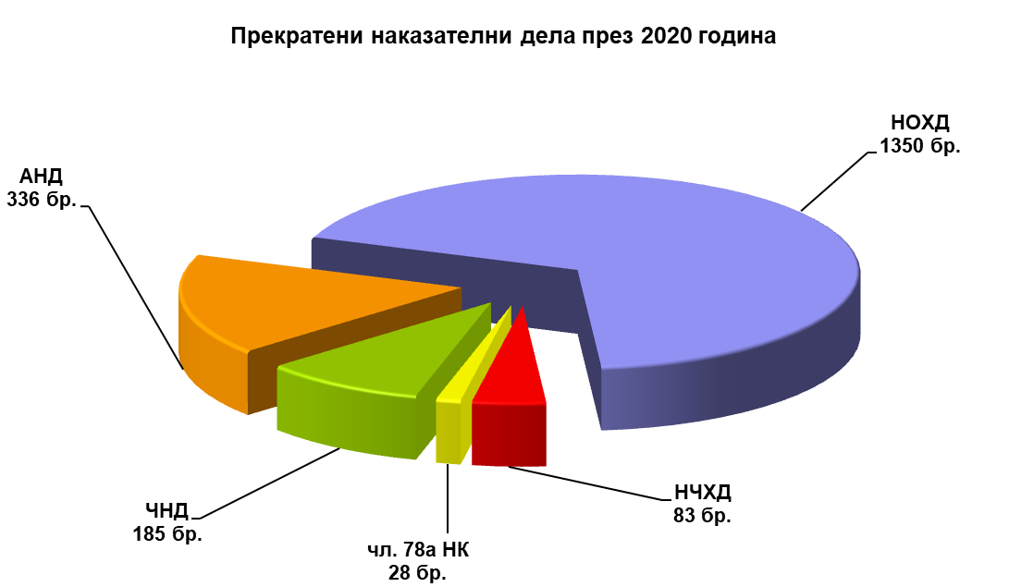

Г. Брой обжалвани и протестирани дела, резултати от въззивна и касационна проверка.

През отчетния период от общо свършените 25 034 дела обжалвани и протестирани са общо 3 374 дела за целия съд – в тези 3 374 дела са включени и изпратени в горна инстанция обжалвани дела, свършени и от предходната 2019 г.
През периода след въззивна и касационна проверка от обжалваните и протестираните през отчетната и предходни години дела са върнати в Районен съд – Пловдив общо 3 210 дела, от които отменени са: решения, присъди и определения – 392 дела за целия съд и потвърдени и изменени – 2 137 дела. Останалите 681 дела са върнати от горните инстанции по други причини и не подлежат на индексиране (например върнати дела за администриране на жалбата, върнати дела от горна инстанция за продължаване на съдопроизводствените действия, върнати от ВКС по молба за отмяна на влязло в сила решение).
Като процентно съотношение може да се посочи, че от общо свършените 25 034 дела обжалвани и протестирани са 13,48 %, а останалите 86,52 % (21 660 дела) от свършените дела не са обжалвани, като по по-голямата част от тези дела постановените актове до 31.12.2020 г. са влезли в сила след изтичане на срока за обжалване.
От обжалваните общо за съда дела гражданските са 1 948 броя дела, от които 1 467 са обжалваните граждански дела по общия ред, 42 са обжалваните по чл. 310 от ГПК, 15 са обжалваните административни дела по ЗСПЗЗ и ЗВСГЗГФ, 42 са обжалваните частни граждански дела, 380 са обжалваните дела по реда на чл. 410 и чл. 417 от ГПК и 2 други дела.
От обжалваните общо за съда през отчетния период 1 948 граждански дела, както и от изпратените по жалба дела през предходни години, след въззивна и касационна проверка през 2020 г. са върнати общо 1 736 дела. От тях по 134 дела актовете са отменени, по 981 дела актовете са потвърдени, по 110 дела актовете са изменени, а 511 дела са върнати по други причини, посочени по-горе, и не се индексират.

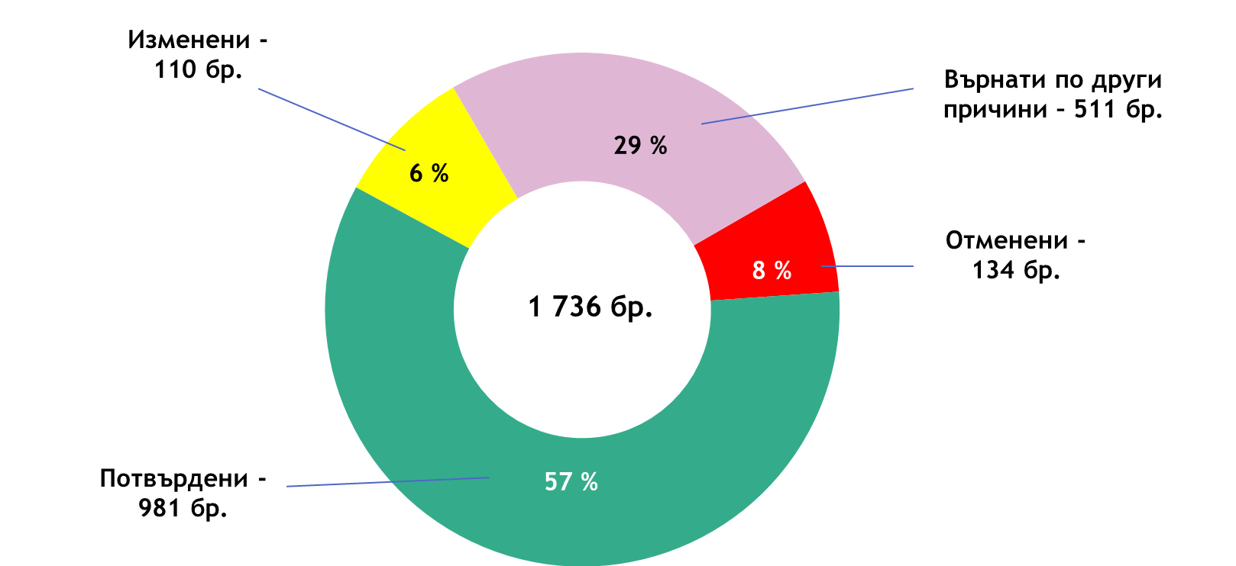
От 3 374 обжалвани и протестирани дела за целия съд наказателните са общо 1 426. След въззивна и касационна проверка в съда са върнати общо 1 474 наказателни дела. От тях по 258 дела постановените актове са отменени, по 992 дела постановените съдебни актове са потвърдени, а по 54 дела актовете са изменени. Част от тези дела - 170 дела са върнати по други причини и съобразно указанията за индексите не се индексират.

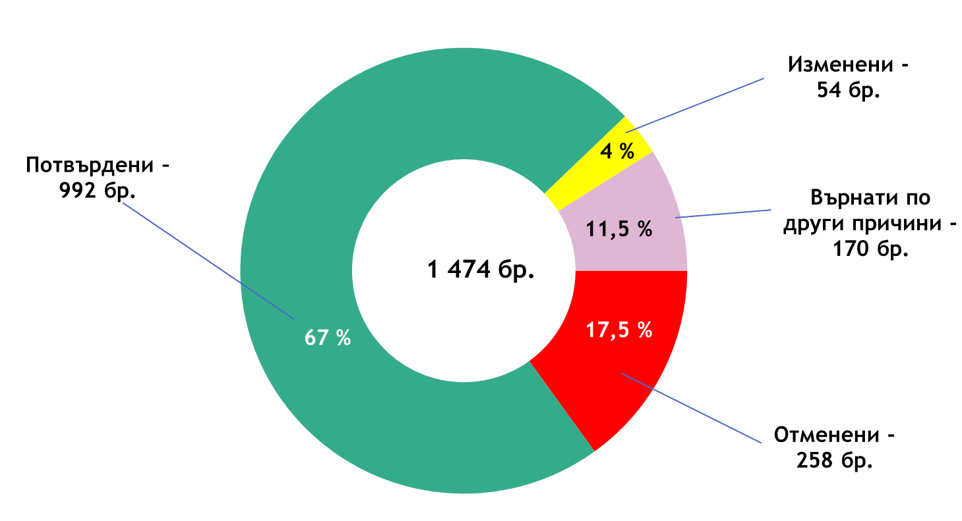

*Забележка: Отчетът включва данни за всички обжалвани през периода дела (част от които към датата на изготвянето му се намират във въззивна и касационна инстанция и не са приключили с влязъл в сила съдебен акт), както и за всички приключили през периода дела (част от които са образувани и обжалвани през предходни периоди).

Общите статистически показатели за личната дейност на всеки съдия, касаеща постъпилите в състава дела, разгледаните и свършени от него такива, както и сроковете на изготвяне на съдебните актове и резултата от инстанционния контрол на обжалваните актове, са отразени в таблици (Приложение № ІІ и ІІІ, справките за дейността на съдиите съответно по граждански и наказателни дела и справките за резултатите от върнати обжалвани и протестирани граждански и наказателни дела в Районен съд – Пловдив за 2020 г.).

Д. Средна натовареност за Районен съд – Пловдив и за съдиите.

Средната натовареност по щат през 2020 г. на съдия от всички дела за разглеждане е 44,87 дела на месец, а от свършените дела – е 35,97 дела на съдия на месец.
През настоящия отчетен период е налице намаление на натовареността на съдиите в Районен съд – Пловдив по щат в сравнение с предходните 3 години, видно от долната графика:
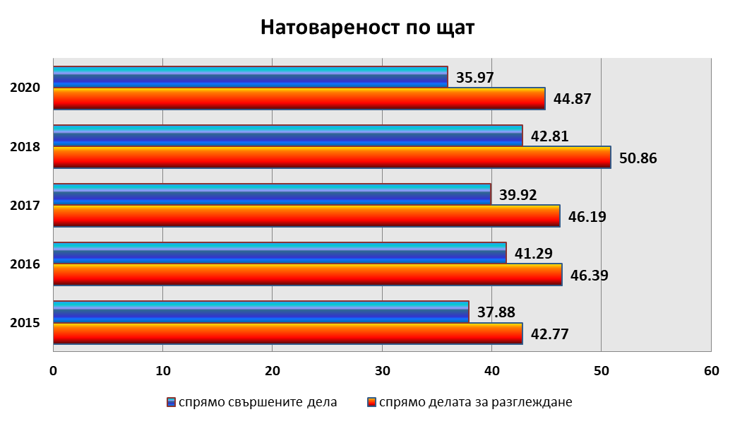

Действителната натовареност на съдия спрямо отработените човекомесеци, които за 2020 г. са 527 е, както следва: 59,26 от всички дела за разглеждане и 47,50 от свършените дела. Видно от графиката по-долу е, че действителната натовареност се е намалила в сравнение с предходния отчетен период:

Средното постъпление за Гражданско и Брачно отделение по щат на един съдия е 536 дела годишно или 44,63 дела месечно, а като действителна натовареност (има се предвид реално функциониращите 20 граждански и 5 брачни или общо 25 състава) 707 дела годишно или средно 58,92 дела на месец на съдия.
От останалите 4 464 несвършени дела в началото на отчетния период и постъпили през годината 17 675 граждански дела или всичко 22 139 дела, общо за разглеждане на съдия за отчетния период се падат 886 дела годишно или 73,83 дела месечно.
През отчетния период в Гражданско и Брачно отделение са свършени общо 17 241 граждански дела или средният брой на свършените дела е около 690 годишно или 57,50 на месец на съдия.
През 2020 г. са постъпили 8 142 наказателни дела. За Наказателно отделение средното постъпление на един съдия е 388 дела годишно или 32 дела на месец, разпределени на 21 наказателни състава, реално функциониращи през отчетния период.
От останалите 948 несвършени дела в началото на отчетния период и постъпили 8 142 наказателни дела, или всичко 9 090 дела общо за разглеждане, на съдия се падат 433 дела годишно или 36,07 дела месечно.
Свършените дела през 2020 година в Наказателно отделение са били 7 793. Средният брой на свършените наказателни дела на съдия е 371 дела годишно или 30,92 на месец на съдия.

*Забележка: Посочената по-горе натовареност на съдиите в Гражданско, Брачно и Наказателно отделение е на база на действителния брой функциониращи състави през 2020 г. в различните отделения.

2. Брачни и граждански дела

През 2020 год. са постъпили 16 151 броя граждански дела, в т. ч. и такива от административен характер. Броят на постъпилите брачни дела (дела за развод, родителски права и имуществени отношения между съпрузи) е 1 524 или общо постъпили 17 675 дела, като прибавим към тези дела и останалите несвършени граждански и брачни дела от предходния отчетен период – 4 464, общо през анализирания период са разгледани 22 139 брачни и граждански дела.
По видове постъпилите граждански дела се разпределят, както следва: 1 756 дела по искове по СК, ЗЗДН, ЗЛС, ЗГР, ЗЗДет., ЗБЖИРБ; 1 724 дела по облигационни искове; 186 дела по вещни искове; 193 дела по искове за делба и ЗН; 1 499 дела по установителни искове; 542 дела по искове по КТ; 38 дела по административни производства; 293 дела по обезпечения; 2 096 дела по частни производства; 9 206 дела по заповедни производства; 140 дела по частни производства – регламенти и 2 други граждански дела.

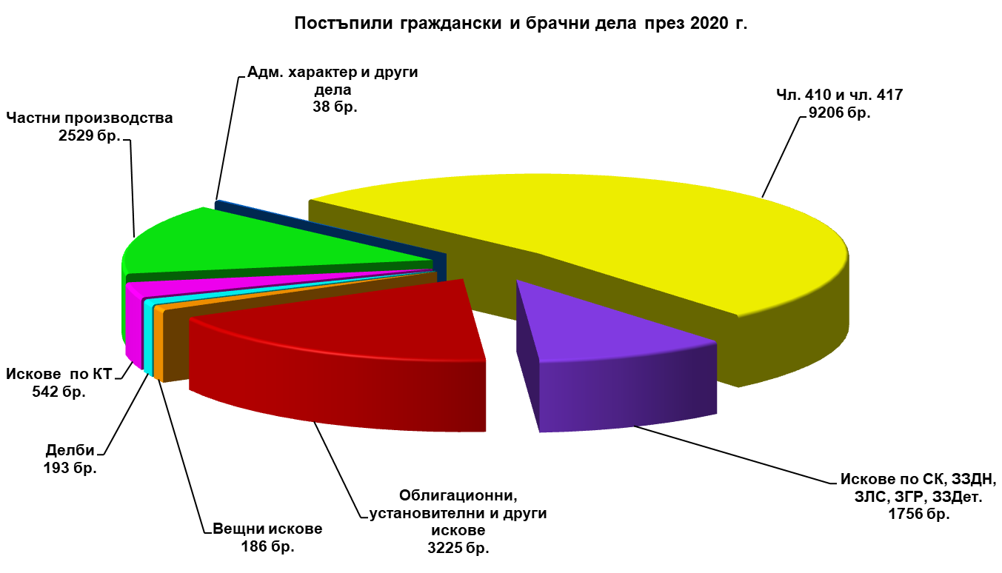

Свършените дела в двете отделения са: прекратени – 2 555 дела и решени – 14 686 дела или обшо 17 241 дела.
Общо за 2020 г. са свършени 17 241 дела, за разлика от 2019 г. когато свършените дела са били общо 20 611 дела или за отчетния период са свършени 3 370 дела по-малко. Това намаление на броя на свършените дела е следствие намаленото постъпление както на гражданските, така и на частните граждански дела и тези по чл. 410 от ГПК и чл. 417 от ГПК, отличаващи се с краткост на процесуалните срокове.
Към края на отчетния период са останали висящи 4 898 дела, което е с 434 дела повече от 2019 г. (несвършени 4 464 дела), представлява увеличение на броя на останалите несвършени дела в края на годината, което се дължи на завишения брой останали несвършени граждански дела, отличаващи се с по-висока степен на фактическа и правна сложност от предходния отчетен период, на намаления брой магистрати, работили в отделенията, и най-вече на обявеното в страната извънредно положение, което отложи разглеждането и решаването на тези дела с 2 месеца.
Както беше посочено и по-горе при анализиране на натовареността, средното постъпление за Гражданско и Брачно отделение на един съдия е 707 дела годишно, което спрямо 2019 г. (935 дела годишно) и предходни отчетни периоди е намалено или е 58,92 дела на месец на съдия.
От останалите 4 464 несвършени дела в началото на отчетния период, новообразувани 17 035, получени по подсъдност 531 граждански дела, върнатите за ново разглеждане под нов номер 9 дела и продължаващите под същия номер 100 дела (отменени определения за прекратяване на съдопроизводствените действия), или всичко 17 675 постъпили дела, общо за разглеждане – 22 139 дела, на съдия за отчетния период се падат 886 дела годишно или 73,80 дела месечно.
Средният брой на свършените дела е 690 годишно или 57,47 на месец на съдия.
Средният брой на висящите дела към края на периода е 196 дела на съдия, което е с 2 дела повече на съдия в края на предходната година, когато броят на висящите дела на съдия е бил 194.

* Забележка: Посочените по-горе данни за съдиите в Гражданско и Брачно отделение са на база на действителния брой съдии, работили през 2020 г.

От свършените брачни и граждански дела през 2020 г. със съдебен акт в 3-месечен срок са приключили 13 722 дела, което е 80 % от всички свършени, като е налице значително намаление в сравнение със свършените в 3-месечен срок през 2019 г., когато броят им е бил 18 015 (87 %) от всички свършени дела, което намаление, въпреки положените максимални усилия от страна на съдиите в Гражданско и Брачно отделение за свършване на делата в разумен срок, се дължи на забавянето в разглеждането на делата с 2 месеца за периода на извънредното положение.
Броят на прекратените граждански дела през 2020 г. е 2 555, което е 14,72 % от общия брой 17 241 свършени дела през посочения период, за разлика от 2019 г., когато броят на прекратените дела е бил 2 547 от общ брой свършени 20 611 – 12,04 %. Или изводът, който се налага в края на отчетния период е, че за поредна година е налице увеличение на броя на прекратените граждански и брачни дела.
От общия брой – 2 555 прекратени граждански дела, по спогодба са прекратени 198 дела.
Прекратените по други причини граждански дела са общо 2 357, от които както следва: 1 392 гр. дела по общия ред, 29 по чл. 310 от ГПК, 6 административни дела по ЗСПЗЗ и ЗВСГЗГФ, 285 ч. гр. дела, 643 дела по чл. 410 и чл. 417 от ГПК и 2 други граждански дела.
В тази група прекратени дела най-голям дял имат тези, прекратени поради неотстраняване на нередовности по исковите молби. В последните години се забелязва тенденция на увеличение на делата, прекратени поради оттегляне на исковите молби и отказ от иск, особено при делата по ЗЗДН, като малък дял остава за прекратените поради изпращане по подсъдност на друг съд дела. Незначителен е и броят на делата, прекратени поради липса на състав за разглеждането им след отвод на всички съдии от съда и изпратени за определяне на друг съд за разглеждането им.
От обжалваните общо за съда дела гражданските са 1 948, от които 1 467 са обжалваните граждански дела по общия ред, 42 са обжалваните по чл. 310 от ГПК, 15 са обжалваните административни дела по ЗСПЗЗ и ЗВСГЗГФ, 42 са обжалваните частни граждански дела, в т. ч. частни граждански дела, образувани по молби за обезпечение на бъдещ иск и др., 380 са обжалваните дела по реда на чл. 410 и чл. 417 от ГПК и 2 са обжалваните други граждански дела.
От обжалваните 1 948 за 2020 г., както и част от обжалвани през предходни години граждански дела, след въззивната и касационна проверка през отчетния период са върнати общо 1 736 дела*. От тях по 134 дела актовете са отменени, по 981 дела актовете са потвърдени, по 110 дела актовете са изменени, а останалите 511 дела са върнати по други причини и не се индексират – напр. върнати дела за администриране на жалбите и за продължаване на съдопроизводствените действия.

*Забележка: Отчетът включва данни за всички обжалвани през периода дела (част от които към датата на изготвянето му се намират във въззивна и касационна инстанции и не са приключили с влязъл в сила съдебен акт), както и за всички приключили през периода дела (част от които са образувани и обжалвани през предходни периоди).

В сравнителен план с предходните години, движението по основните показатели на брачните и гражданските дела е, както следва:

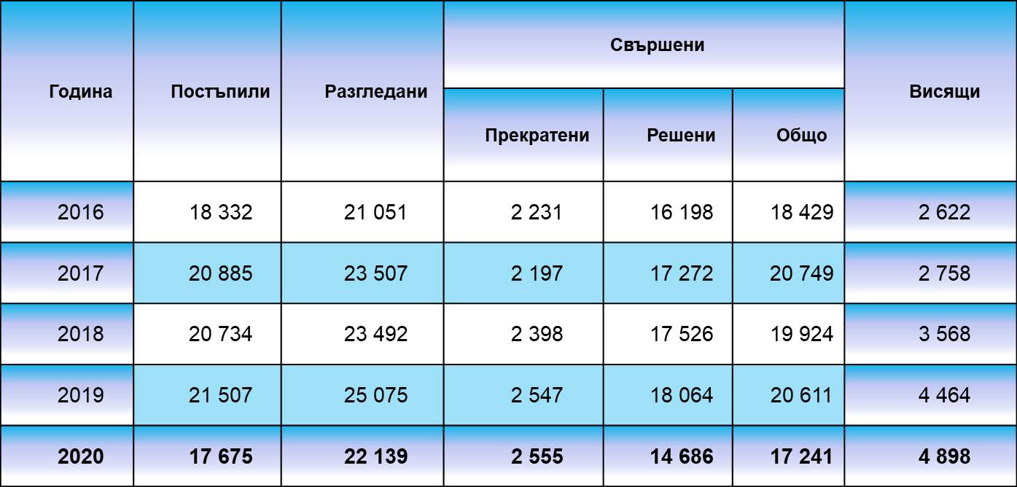

Цялостната картина от движението на тези дела личи от приложената към отчета таблица (Приложение № ІІ).
От тези показатели може да се направи извод, че като обем средно на съдия работата в Брачно и Гражданско отделение е намаляла по следните причини:
На първо място, налице е намаление в броя на постъпилите дела с 3 832 дела в сравнение с предходната 2019 г., а разпределението им върху броя на функциониращите реално състави намалява натовареността на съдиите по отношение на постъпилите дела с 228 дела годишно от предходната или с 19 дела месечно на съдия.
На второ място, броят на разгледаните дела спрямо предходната година също е намален – 22 139 (25 075 за 2019 г.), което намалява натовареността на съдиите с 204 дела за разглеждане годишно спрямо 2019 г. или с около 17 дела по-малко месечно на съдия.
На трето място, намаленото постъпление на частни граждански дела и на такива по реда на чл. 410 и чл. 417 от ГПК се е отразило също благоприятно върху натовареността на съдиите, които са постановили крайни съдебни актове по 57 дела годишно по-малко или по около 5 дела по-малко свършени на месец на съдия.
На четвърто място, щатната численост на съдиите в Районен съд – Пловдив се повиши от 56 на 58 съдийски щата през 2020 г. и макар в разглеждането на делата през отчетния период да са участвали по-малко съдии, тъй като свободните съдийски щатове са 2, а 6 съдии са били командировани и 4 са в отпуск по майчинство в края на отчетния период, в сравнение с предходния отчетен период реално функциониращите състави в края на 2020 г. са били с 2 (25 състава) повече от 2019 г., когато този брой е бил 23.
Общите статистически показатели за личната дейност на всеки съдия, касаеща постъпилите в състава дела, разгледаните и свършени от него такива, както и сроковете на изготвяне на съдебните актове, са отразени в таблица (Приложение № ІІ).
Като проблеми в Брачно и Гражданско отделение могат да се отбележат все още високата натовареност на съдиите въпреки намалените постъпления на дела, а също така и наложилото се през отчетния период заместване на титулярите на отделни състави, с оглед тяхното продължително отсъствие от работа, поради ползване на отпуск за отглеждане на дете и командироване. Следва да се отбележи за този отчетен период, че се наложи отсъствие от работа на голяма част от съдиите, поради ползване на отпуск за временна неработоспособност във връзка с карантиниране/заразяване с COVID-19.
През отчетната година в Брачно и Гражданско отделение са направени две инвентаризации на делата, като не са установени липсващи дела.
През 2020 г. е извършвана една проверка от Инспектората към ВСС:
Със Заповед № ТП-20-1/09.09.2020 г. на Главния инспектор на Инспектората към ВСС е разпоредено извършването на тематична проверка на тема: Анализ на наложените от Районния съд мерки за защита от домашно насилие по издадените и влезли в сила заповеди за защита по чл. 15 ал. 2 от ЗЗДН, както и на влезлите в сила актове по чл. 296 ал. 1 пр. 2 НК и по чл. 296 ал. 3 НК за периода от 01.01.2018 г. – 31.12.2019 г. Към края на отчетния период проверката не е приключила и Акт за резултатите от нея не е изпратен.
При направените проверки на книгите от съдебния администратор и заместник-председателите е констатирано, че воденето им е съобразно нормативните изисквания.

3. Наказателни дела

През 2020 г. постъпилите наказателни дела от общ характер са общо 1 699. Постъпили са също 169 наказателни дела от частен характер, 235 дела по чл. 78а от НК, 3 358 частни наказателни дела, 180 частни наказателни дела (разпити) и 2 501 дела от административен характер, като общият брой на новопостъпилите наказателни дела е 8 142.

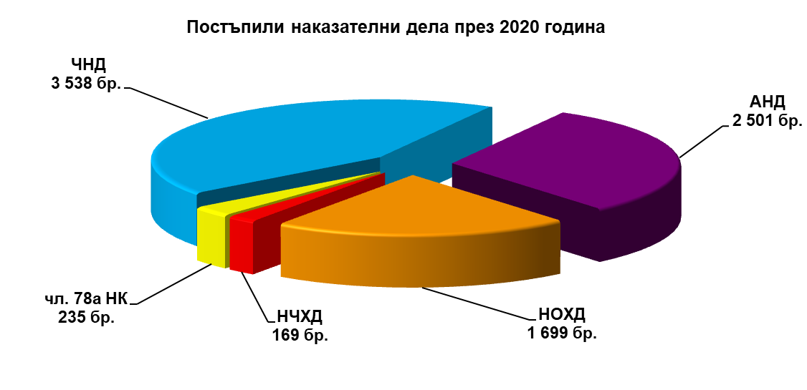
Общо за 2020 год. са свършени 7 793 дела, като към края на периода са останали висящи 1 297 дела, от които 311 от общ характер дела.
От свършените дела в Наказателно отделение решени по същество са 5 811 дела, а прекратените са 1 982 дела, от които 1 288 по чл. 382 от НПК, по чл. 384 от НПК и по спогодби.
Средното постъпление на един съдия в Наказателно отделение е 388 дела годишно или 32,33 дела на месец.
От останалите 948 несвършени дела в началото на отчетния период и постъпили 8 142 наказателни дела или всичко дела общо за разглеждане са 9 090, на съдия за отчетния период се падат 433 дела годишно или 36,08 дела месечно.
Свършените наказателни дела през отчетния период на съдия средно са 371 годишно или 30,92 на месец на съдия.
Общият брой на висящите наказателни дела в края на отчетния период е 1 297. Средният брой на висящите дела към края на периода е 62 дела на съдия.

*Забележка: Посочените по-горе данни за съдиите в Наказателно отделение е на база на действителния брой функциониращи състави за 2020 г. – 21.

От свършените наказателни дела през 2020 г. със съдебен акт до 3 месеца след постъпването им са приключили 6 488 дела или 83 % от общия брой, за сравнение през 2019 г. са приключени 7 049 и този процент е бил 86 или налице е намаление с 3 %.
Броят на прекратените наказателни дела през 2020 г. е общо 1 982. За сравнение през 2019 г. броят на прекратените дела е бил 1 961. Налице е увеличение в броя на прекратените дела с 21 дела, като е налице незначително изменение на данните от 2019 г. по отношение на всички видове наказателни дела.
От общия брой прекратени през 2020 г. 1 982 наказателни дела, прекратените дела от общ характер са общо 1 350. От този брой 1 278 дела от общ характер са прекратени след одобрено сключено споразумение по реда на чл. 382 и сл. от НПК, 63 дела са прекратени след констатиране на съществени процесуални нарушения, допуснати в хода на досъдебното производство и върнати на РП за отстраняването им, 9 дела от общ характер са прекратени по други причини (тук са включени делата от общ характер, прекратени и изпратени по подсъдност на друг съд, делата, прекратени поради липса на състав за разглеждането им след отвод на всички съдии от съда и изпратени за определяне на друг съд за разглеждането им).
Прекратени са общо 28 административни дела по чл. 78а от НК, от които 1 е върнато за доразследване, поради установяване на нови фактически положения в хода на разглеждането им, извън посочените в постановлението, а 27 – по други причини.
Прекратени са 83 дела от частен характер, от които 10 след одобряване на сключена спогодба между страните, а останалите 73 – поради нередовна тъжба и неотстраняване на констатираните нередовности в срок. Прекратени са и 185 частно-наказателни дела, 180 от които поради недопустимост на молбите или жалбите и 5 дела за разпит пред съдия, поради отказ за даване на обяснения.
Прекратени са също така и 336 дела от административнонаказателен характер, като по-голямата част от тях са поради депозиране на жалби срещу наказателни постановления след изтичане на срока за обжалване и няколко броя – поради изтекъл давностен срок.
През отчетния период общо обжалваните и протестирани наказателни дела са 1 426. След въззивна и касационна проверка в съда през отчетния период са върнати общо 1 474 наказателни дела. От тях по 258 дела постановените актове са отменени и по 992 дела постановените съдебни актове са потвърдени, а по 54 – изменени. Част от тези дела – 170 дела са върнати по други причини – напр. за продължаване на съдопроизводствените действия и съобразно указанията за индексите не се индексират.

*Забележка: Отчетът включва данни за всички обжалвани през периода дела (част от които към датата на изготвянето му се намират във въззивна и касационна инстанции и не са приключили с влязъл в сила съдебен акт), както и за всички приключили през периода дела (част от които са образувани и обжалвани през предходни периоди).

В сравнителен план с предходните години движението по основните показатели на наказателните дела е, както следва:

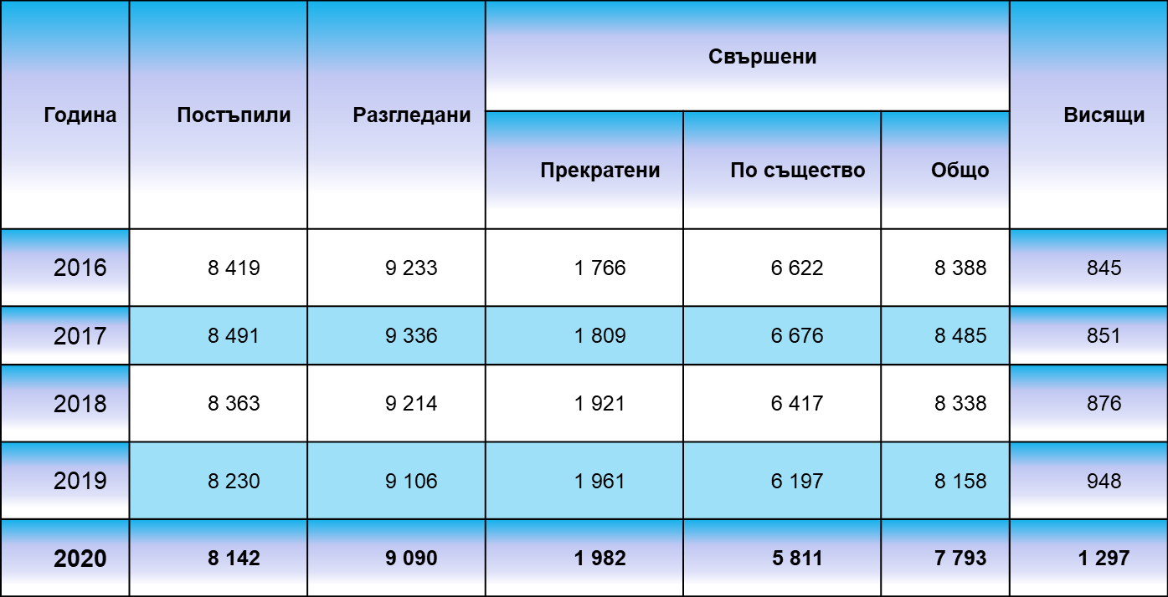

Цялостната картина от движението на тези дела личи от приложената към отчета таблица (Приложение № ІІІ).
Следва да се отбележи, че от общо 1 921 разгледани наказателни дела от общ характер, по реда на бързото производство са постъпили и разгледани общо 615 дела, което е намаление спрямо 2019 г. със 100 дела, когато са били разгледани 715 дела по този ред.

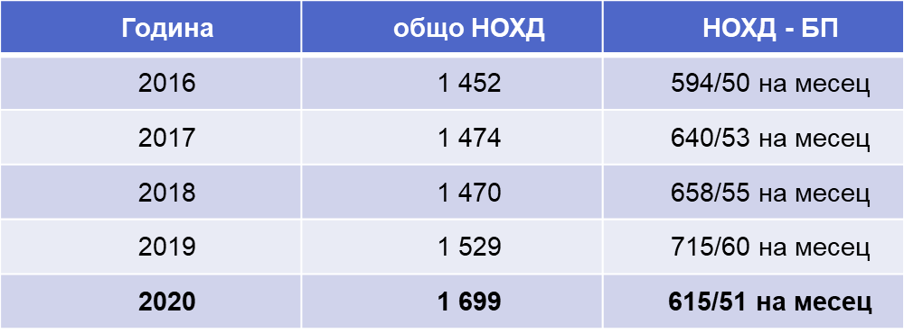

Налага се общият извод, че през 2020 г. постъплението на наказателните дела бележи незначително намаление спрямо предходната година – с 88 дела по-малко или около 1,07 %.
Анализирани по видове, се наблюдава увеличение в постъплението на наказателните дела от общ характер – със 170 дела, в постъплението на наказателните дела от частен характер – с 18 дела, в постъплението на административнонаказателните дела по чл. 78а НК – с 42 дела, както и в постъплението на административнонаказателните дела – с 10 дела. Намаление в постъпленията се наблюдава само в постъпленията на частно-наказателните дела – с 328 дела.
От изложеното и посочените по-горе числа се налага изводът, че през отчетната 2020 г. е налице незначително намаление на постъпилите наказателни дела спрямо предходната, като следва да се отбележи, че намалението в постъпленията е на дела, отличаващи се с невисока фактическа и правна сложност, а е налице значително увеличение от общо 240 дела на такива, отличаващи се с фактическа и правна сложност, а именно наказателните дела от общ и частен характер, както и административнонаказателните дела и АНД по чл. 78а НК.
Същевременно, независимо от големия брой свършени дела, са допуснати малко случаи на забавяне при изготвянето на съдебни актове като причини за това са намаления състав на съдиите и увеличението в постъпленията на дела с фактическа и правна сложност, което се е отразило на изготвянето в срок на крайните съдебни актове.
Общите статистически показатели за личната дейност на всеки съдия, касаеща постъпилите в състава дела, разгледаните и свършени от него такива, както и сроковете на изготвяне на съдебните актове, са отразени в таблица, представляваща (Приложение ІІІ) към настоящия доклад.
През 2020 г. в Наказателно отделение са направени две инвентаризации на делата, при които не са установени липсващи дела.
През отчетния период са извършени няколко проверки от Инспектората към ВСС, както следва:
1. Извършена е тематична проверка по Заповед № ТП-01-1/10.04.2019 г. на Главния инспектор на Инспектората към ВСС на тема: Приемане на решение по следните въпроси: Нарушението по чл. 173 ал. 1 от ЗПКОНПИ; чл. 408 а ЗСВ; чл. 8 ал. 1 ЗПИЛВДДД /отм. ДВ бр. 7/2018 г./; чл. 34 ал. 1 ЗПУКИ /отм. ДВ бр. 7/2018 г./; чл. 80 ал. 1 ЗДДФЛ; чл. 123 ал. 1 пр. 1 и 2 ЗМДТ; чл. 179 ал. 1 ЗДДС; чл. 184 ал. 1 ЗДДС; чл. 110 ал. 2 ЗАДС; чл. 355 ал. 1 вр. чл. 5 ал. 4 т. 1 КСО вр. чл. 3 ал. 1 т. 2 от Наредба № Н-8 от 29.12.2005 г., издадена от Министъра на финансите, и чл. 355 ал. 1 вр. с чл. 5 ал. 4 т. 2 КСО, вр. чл. 3 ал. 3 т. 2 от Наредба № Н-8 от 29.12.2005 г., издадена от Министъра на финансите, изолиран случай ли е на неточно изпълнение на задължението за деклариране, дори когато срокът за бездействието е по-дълъг от седмица и без представени доказателства за основателни причини за това бездействие; Нарушението по чл. 173 ал. 1 от ЗПКОНПИ; чл. 408 а ЗСВ; чл. 8 ал. 1 ЗПИЛВДДД /отм. ДВ бр. 7/2018 г./; чл. 34 ал. 1 ЗПУКИ /отм. ДВ бр. 7/2018 г./; чл. 80 ал. 1 ЗДДФЛ; чл. 123 ал. 1 пр. 1 и 2 ЗМДТ; чл. 179 ал. 1 ЗДДС; чл. 184 ал. 1 ЗДДС; чл. 110 ал. 2 ЗАДС; чл. 355 ал. 1 вр. чл. 5 ал. 4 т. 1 КСО вр. чл. 3 ал. 1 т. 2 от Наредба № Н-8 от 29.12.2005 г., издадена от Министъра на финансите, и чл. 355 ал. 1 вр. с чл. 5 ал. 4 т. 2 КСО, вр. чл. 3 ал. 3 т. 2 от Наредба № Н-8 от 29.12.2005 г., издадена от Министъра на финансите, деяние ли е с по-ниска степен на обществена опасност в сравнение с обикновените случаи на нарушения от този вид, при което налагането на административно наказание „глоба“ или имуществена санкция, макар и в минималния предвиден размер, се явява несъразмерно тежко спрямо степента на обществената опасност на деянието и дееца и когато е извършено за първи път. Във връзка с дадените указания в Акт за резултати от тематичната проверка на ИВСС, със Заповед № 268/24.02.2020 г. на Председателя на Районен съд – Пловдив е свикано общо събрание на съдиите в Районен съд – Пловдив, на което същите са запознати с Акта и е прието решение по визираните в Акта въпроси.
2. Извършена е тематична проверка по Заповед № ТП-01-2/11.04.2019 г. на Главния инспектор на Инспектората към ВСС на тема „Причини за възобновяване на наказателните дела от апелативните съдилища в случаите по чл. 424 ал. 1 от НПК“. Във връзка с дадените указания в Акт за резултати от тематичната проверка на ИВСС, със Заповед № 954/26.06.2020 г. на Председателя на Районен съд – Пловдив е свикано общо събрание на съдиите в Районен съд – Пловдив, на което същите са запознати с Акта и е прието решение по визираните в Акта въпроси.
3.Извършена е тематична проверка по Заповед № ТП-01-5/01.07.2019 г. на Главния инспектор на Инспектората към ВСС на тема: Дела по чл. 62 ал. 2 т. 12 от ЗКИ. Във връзка с дадените указания в Акт за резултати от тематичната проверка на ИВСС, със Заповед № 954/26.06.2020 г. на Председателя на Районен съд – Пловдив е свикано общо събрание на съдиите в Районен съд – Пловдив, на което същите са запознати с Акта. Препоръки за изпълнение по тази проверка не са дадени от ИВСС.
4. Със Заповед № ТП-20-1/09.09.2020 г. на Главния инспектор на Инспектората към ВСС е разпоредено извършването на тематична проверка на тема: Анализ на наложените от Районния съд мерки за защита от домашно насилие по издадените и влезли в сила заповеди за защита по чл. 15 ал. 2 от ЗЗДН, както и на влезлите в сила актове по чл. 296 ал. 1 пр. 2 НК и по чл. 296 ал. 3 НК за периода от 01.01.2018 г. – 31.12.2019 г. Към края на отчетния период проверката не е приключила и Акт за резултатите от нея не е изпратен.
През 2020 г. е извършена проверка от Окръжен съд – Пловдив във връзка със Заповед № ТП-01-2/11.04.2019 г. на Главния инспектор на Инспектората към ВСС на тема „Причини за възобновяване на наказателните дела от апелативните съдилища в случаите по чл. 424 ал. 1 от НПК“ е извършена проверка от Окръжен съд - Пловдив. Констатациите от тази проверка са, че не се налага издаването на конкретни препоръки, като е достатъчно Административния ръководител да сведе до знанието на съдиите резултати от доклада и обсъждането им на общо събрание на съдиите от „Наказателно отделение“ на Районен съд – Пловдив. Във връзка с дадените указания в Доклада за извършената проверка, със Заповед № 1555/17.09.2020 г. на Председателя на Районен съд – Пловдив е свикано общо събрание на съдиите в Районен съд – Пловдив, на което същите са запознати с Доклада, други препоръки не са дадени.
При направените проверки на книгите от съдебния администратор и земестник-председателя на Наказателно отделение е констатирано, че воденето им е съобразно нормативните изисквания.

4. Структура на наказателната престъпност.

А. Видове и брой дела по глави от НК.

През отчетния период са били образувани общо 1 699 дела от общ характер. Останалите несвършени дела от предходния отчетен период са били 222 или общо през отчетния период са били разгледани 1 921 дела от общ характер, от които са свършени 1 610 дела и са останали несвършени в края на отчетния период – 311 наказателни дела от общ характер.
През 2020 г. са били съдени общо 2087 лица. От тях 42 лица са били оправдани, а 1 842 – осъдени.
От свършените НОХД:
По Глава ІІ от НК – ПРЕСТЪПЛЕНИЯ ПРОТИВ ЛИЧНОСТТА:
- Престъпления против личността – убийства: няма постъпили такива дела от общ характер, като от предходния отчетен период е останало несвършено 1 дело, т.е. общо за разглеждане е 1 дело, което е свършено и няма останали несвършени дела в края на отчетния период. Съдено е било 1 лице, по отношение на което производството е било прекратено;
- Престъпления против личността – телесни повреди: останалите несвършени дела в началото на периода са били 13, постъпили са 54 дела или за разглеждане са били 67 дела, от които са свършени 52 дела и 15 са останали несвършени в края на периода. По този вид дела съдените лица са 64 на брой, от тях 53 са осъдени, от които 7 лица са непълнолетни, 2 са оправдани, като по отношение на останалите 9 съдени лица производството е било прекратено;
- Други престъпления против личността: останали са от предходния период 21 дела, постъпили са 51, т.е. общо за разглеждане са били 72 дела. От тях са свършени 45 дела и 27 са останали несвършени. Съдени са били 52 лица, от които 45 са осъдени, в т. ч. 5 непълнолетни лица, а няма оправдани лица. По отношение на 7 лица производствотое било прекратено.
По Глава ІІІ от НК – ПРЕСТЪПЛЕНИЯ ПРОТИВ ПРАВАТА НА ГРАЖДАНИТЕ са постъпили общо 20 дела, а 1 е останало несвършено от предходния период или общо за разглеждане през годината са били 21 дела. От тях са свършени 13 дела и към края на отчетния период са останали несвършени 8 дела. Съдени са 13 лица, от които 12 са осъдени, а по отношение на 1 лице производството е било прекратено.
По Глава ІV от НК – ПРЕСТЪПЛЕНИЯ ПРОТИВ БРАКА, СЕМЕЙСТВОТО И МЛАДЕЖТА – постъпили през 2020 г. са 44 дела, останали от предходен период несвършени дела са били 27 или всичко за разглеждане са били 71 дела. От тях свършени са 56 дела, а останали несвършени към края на 2020 г. – 15 дела. Съдени по тази глава са общо 56 лица, от които 1 лице е оправдано, а 51 са осъдени, като по отношение на останалите 4 лица производството е било прекратено.
По глава V от НК – ПРЕСТЪПЛЕНИЯ ПРОТИВ СОБСТВЕНОСТТА НА ГРАЖДАНИТЕ. Постъпили са 325 дела от общ характер, 95 дела са останали от предходен период или общо за разглеждане през годината са 420 дела. Свършени от тях са 304 дела. Останали несвършени в края на периода са 116 дела. По тази глава съдени са 352 лица, от които 6 оправдани и 305 осъдени, в това число 17 непълнолетни. По отношение на останалите 41 лица производството е било прекратено.
По Глава VІ от НК – ПРЕСТЪПЛЕНИЯ ПРОТИВ СТОПАНСТВОТО. Новообразувани по тази глава са 90 дела, а 7 са останали от предходния период или общо за разглеждане са 97 дела. От тях са свършени 87 дела, а 10 са останали несвършени в края на отчетния период. По тази глава са били съдени 95 лица, от които няма оправдани, 94 са осъдени, в т. ч. 2 непълнолетни, а по отношение на 1 лице производството е прекратено.
По Глава VІІІ от НК:
– ПРЕСТЪПЛЕНИЯ ПРОТИВ ДЕЙНОСТТА НА ДЪРЖАВНИТЕ ОРГАНИ И ОБЩЕСТВЕНИТЕ ОРГАНИЗАЦИИ. Постъпили са 24 дела, 5 са останалите несвършени от предходен период или общо за разглеждане през годината са били 29 дела. От тях свършени са 22 дела, 7 са останали несвършени към края на отчетния период. Общо съдените лица по тази глава са били 26, от които 1 лице е оправдано, осъдени са 22 лица и по отношение на 3 лица производството е било прекратено;
- ПРЕСТЪПЛЕНИЯ ПРОТИВ СПОРТА – няма останали несвършени дела в началото на периода, няма и постъпили през годината.
По Глава ІХ от НК – ДОКУМЕНТНИ ПРЕСТЪПЛЕНИЯ. Постъпилите дела през периода са 32, а 9 дела са останали несвършени от предходния период или общо за разглеждане са били 41 дела. От тях са свършени 33 дела, а 8 са останали несвършени в края на отчетния период. Общо съдени лица са били 34, оправдани няма, а 33 са осъдени. По отношение на останалото 1 лице производството е било прекратено.
По Глава Х от НК – ПРЕСТЪПЛЕНИЯ ПРОТИВ РЕДА И ОБЩЕСТВЕНОТО СПОКОЙСТВИЕ. Новообразувани са 22 дела, 6 са останали несвършени от предходния период или всичко за разглеждане през 2020 г. са 28 НОХД. От тях 22 дела са приключили и останали несвършени в края на отчетния период са 6 дела. Общо съдените лица по тази глава от НК са 23, в т.ч. 1 оправдано и 21 осъдени, няма осъдени непълнолетни лица. По отношение на 1 от лицата производството е прекратено.
По Глава ХІ от НК – ОБЩООПАСНИ ПРЕСТЪПЛЕНИЯ. Постъпили са 1037 дела, а 37 са останалите несвършени от предходния период, или общо за разглеждане са 1074 дела. От тях 975 дела са свършени и 99 са останали несвършени в края на отчетния период. Съдени са били общо 987 лица, от които 3 са оправдани, а 970 – осъдени, в което число и 10 непълнолетни. По отношение на останалите 14 лица производството е прекратено.
По Глава ХІІ от НК - ПРЕСТЪПЛЕНИЯ ПРОТИВ ОТБРАНИТЕЛНАТА СПОСОБНОСТ НА РЕПУБЛИКАТА няма останали несвършени от предходен период, няма новообразувани и дела за разглеждане.
По Глава ХІІІ от НК – ВОЕННИ ПРЕСТЪПЛЕНИЯ. През отчетния период няма постъпили дела по тази глава, като няма и останали несвършени дела от предходния период.
Наказателните от частен характер дела, образувани през отчетния период, са 169, а 64 са останалите несвършени от предходния период, или общо за разглеждане през 2020 г. са 233 дела. Свършени са 125 дела, а останалите несвършени дела в края на отчетния период са 108. Съдените лица са 137, от които 23 оправдани и 25 осъдени. 10 НЧХД са приключили със спогодби между страните и производството по тях е прекратено след одобряване от съда на постигнатата между тях спогодба, а по останалите 73 дела производството е прекратено по други причини.
По чл. 78а от НК са образувани през годината 235 АНД. 39 са били несвършените в края на предходния период дела или общо за разглеждане са 274 дела. 233 са свършените през отчетния период дела, а останалите несвършени са 41. Съдените лица по чл. 78а НК са 243, от които 5 оправдани и 209 осъдени, в т. ч. 6 непълнолетни. По отношение на останалите 29 лица производството е било прекратено.
По ЗБППМН са били образувани 3 дела, 1 дело е останало несвършено от предходен период или всичко за разглеждане са били 4 дела, от които всички са свършени и няма останали несвършени дела към края на отчетния период. Предложени са били 4 лица за налагане на съответни мерки по ЗБППМН, като по отношение на 2 от тях, които са непълнолетни, са наложени такива.
Общо през 2020 г. по НОХД, НЧХД, по чл. 78а НК и по ЗБППМН или общо по 1 972 наказателни дела са били съдени 2 087 лица, в т.ч. 42 оправдани и 1 842 осъдени лица, в които са включени и лицата, на които по ЗБППМН са наложени съответни мерки, като 50 от всички осъдени лица са непълнолетни.

*Забележка: Разликата, която се получава между броя на съдените лица, от една страна, и от друга, броя на осъдените и оправдани лица се дължи на делата, по които производството е било прекратено по различни причини и в статистическите данни лицата по тези дела се отразяват единствено като съдени.

Б. Видове и брой дела по текстове от НК през 2020 год. с постановен краен съдебен акт, по внесени от прокуратурата в Районен съд – Пловдив наказателни производства със значим обществен интерес.
От приключилите общо 1 610 НОХД със съдебен акт по същество (присъда) са приключили 260 дела.
През отчетния период са разгледани общо 1 921 дела от общ характер, образувани по внесен от прокуратурата обвинителен акт. От тях 222 са останали несвършени от предходния отчетен период и 1 699 дела са постъпилите през 2020 г. по внесени от Районна прокуратура – Пловдив обвинителни актове. От общия брой разгледани наказателни дела от общ характер (ОХ) – 1 921, през отчетния период са приключили 1 610 дела, а 311 са останалите несвършени в края на отчетния период. От свършените дела 1 538 дела са приключили с присъда и споразумение, от които 260 дела са приключили с присъда, а 1 278 дела – със споразумение. Освен това, 63 дела са върнати на Районна прокуратура - Пловдив за допълнително разследване, а 9 дела са прекратени по други причини.
От делата, приключили с присъда през отчетния период – 260, с осъдителна присъда са приключили 246 дела, а с оправдателна – 14 дела от общ характер.
Налага се изводът, че от общо разгледаните от съда през отчетния период 1 921 дела от общ характер, образувани по внесен от прокуратурата обвинителен акт, присъди (в т.ч. споразумения) са постановени по 1 538 (сбора от делата, приключили с присъда и споразумение) или по 80,06 % от разгледаните дела от общ характер.
След като от делата, приключили с присъда и споразумение - 1 538, се приспаднат делата, по които са постановени оправдателни присъди – 14 на брой, следва, че относителният дял на делата от общ характер с осъдителни присъди спрямо внесените от прокуратурата обвинителни актове, разгледани през отчетния период, са 1 524 дела или 79,33 % от общо разгледаните 1 921 дела от ОХ.
Относителният дял на оправдателните присъди спрямо общо разгледаните 1 921 НОХД е 14 дела или 0,73 %. Делът на върнатите за доразследване и прекратени дела от общ характер от общо разгледаните е 63 броя или 3,28 % спрямо разгледаните дела. Делът на останалите несвършени дела от общ характер в края на отчетния период е 311 или 16,19 % от общия брой 1 921 разгледани дела.
През изминалата 2020 г. делата, които предизвикаха широк обществен и медиен интерес, са 29 на брой или 1,51 % от общо разгледаните през отчетния период 1 921 дела от ОХ:

- НОХД 7508/2019 г. – ХХІІ наказателен състав – съдия докладчик Елена Герцова.

Подсъдима по делото е А. М., срещу която е повдигнато обвинение по чл. 325б, ал. 2, т. 2, пр. ІІ и т. 3 пр. І, вр. с ал. 1 пр. ІІ от НК за това, че на 27.06.2019 г. в гр. Раковски, обл. Пловдив, като е проявила жестокост към гръбначно животно – куче, безпородно – кръстоска, черно-кафяво на цвят, му е причинила противозаконно смърт по особено мъчителен начин за животното, като деянието е извършено на публично място. Причината за настъпилата смърт на животното е задушаване, което е било причинено от завързаната за врата на кучето полиетиленова връзка /сезал/, а другият край на връзката – за клон на дърво.
С Присъда № 7/14.01.2020 г. подс. А.М. е призната за виновна като на основание чл. 78а, ал. 1 от НК е освободена от наказателна отговорност и й е наложено административно наказание ГЛОБА в размер на 1000 /хиляда/ лева.
Присъдата е влязла в законна сила на 30.01.2020 г.

- НОХД № 456/2020 г. – ХХІ нак. състав – съдия докладчик Боян Кюртов.

Подсъдими по делото са И.Д.Т.-К. и Г.Д.Т.
Подс.И.Д.Т.-К. е обвинена за извършени от нея престъпления по чл. 155, ал. 3, вр. ал. 1, вр. чл. 20, ал. 2, вр. ал. 1, вр. чл. 26, ал. 1 от НК за това, че на различни дати в период от м.08.2014 г. до 15.08.2016 г. включително в гр. Пловдив, гр. Пазарджик, гр. Пещера и гр. Велинград, при условията на продължавано престъпление и в съучастие като извършител с Г.Д.Т. като помагач е свождала към блудствени действия и съвкупление различни лица, като деянието е извършено с користна цел, като е предоставяла систематически помещения (стаи в жилище в гр. Пловдив) на тези лица за полови сношения и блудствени действия, като деянието е извършено по отношение на повече от две лица, както и по отношение на лице, ненавършило 18 години - престъпление по чл. 155, ал. 5, т. 3, предл. 2, вр. ал. 3, вр. ал. 2, вр. чл. 20, ал. 2 вр. ал. 1 от НК.
Подсъдимата И.Д.Т.-К. е обвинена и за извършени от нея престъпления по чл. 159а, ал. 2, т. 6, вр. ал. 1, вр. чл. 20, ал. 2, вр. ал. 1, вр. чл. 26, ал. 1 от НК за това, че в съучастие като съизвършител с Г.Д.Т, при продължавано престъпление на различни дати в периода от м.08.2014 г. до 15.08.2016 г. е набирала и транспортирала отделни лица с цел да бъдат използвани за развратни действия, независимо от съгласието им, като деянието е извършено чрез обещаване, даване и получаване на облаги – пари.
По делото подсъдим е и лицето Г.Д.Т., обвинен по същите текстове от закона, за това, че в съучастие като помагач на И.Д.Т. – К., е предоставял помещения на различни лица за полови сношения и блудствени действия и като извършител за това, че умишлено е улеснил чрез съвети, разяснения и по друг начин – осигуряване на транспорт различни лица, като деянието е извършено по отношение на повече от две лица, както и лице ненавършило 18 г., чрез обещаване, даване и получаване на облаги – пари.
С Присъда № 113/03.06.2020 г. подс. И.Д.Т.- К. е призната за виновна и й е наложено едно общо най-тежко наказание ДВЕ ГОДИНИ И ДЕСЕТ МЕСЕЦА ЛИШАВАНЕ ОТ СВОБОДА и ГЛОБА в размер на 5000 /пет хиляди/ лева, като на основание чл. 66, ал. 1 от НК наказанието ЛИШАВАНЕ ОТ СВОБОДА е отложено с изпитателен срок от ПЕТ ГОДИНИ.
Със същата присъда е признат за виновен и другия подсъдим Г.Д.Т., на когото за така извършените престъпления му е наложено едно общо най-тежко наказание в размер на ДВЕ ГОДИНИ И ДЕСЕТ МЕСЕЦА ЛИШАВАНЕ ОТ СВОБОДА и ГЛОБА в размер на 5000 /пет хиляди/ лева, като на основание чл. 66, ал. 1 от НК наказанието ЛИШАВАНЕ ОТ СВОБОДА е отложено с изпитателен срок от ПЕТ ГОДИНИ.
Присъдата е влязла в законна сила на 30.06.2020 г.

- НОХД № 2119/2020 г. – ХХІІІ нак. състав – съдия докладчик Теофана Спасова.

Подсъдим по делото е Ч.Ц.Ц, обвинен за престъпление по чл. 155б, ал. 2, т. 1, вр. ал. 1, вр. чл. 26, ал. 1 от НК за това, че в периода от 03.01.2019 г. до 27.01.2019 г. при условията на продължавано престъпление е склонил чрез потребителски профил „Q. M.“ в социалната мрежа „Фейсбук“, чрез програмата „Messenger“ лице, ненавършило 14-годишна възраст – В.И.Т. да участва в похотливо показване на човешки полови органи, като деянията са извършени чрез заплашване. Подс. Ч.Ц.Ц. е обвинен и за престъпление по чл. 159, ал. 4, т. 1, вр. ал. 3, вр. ал. 2, вр. чл. 26, ал. 1 от НК за това, че в периода от 20.01.2019 г. до 07.02.2019 г. при условията на продължавано престъпление е разпространил чрез информационна и съобщителна технология – чрез потребителски профил в интернет „Q. M.“ в социалната мрежа „Фейсбук“, чрез програмата „Messenger“, порнографски материал – снимки и клипове, за създаването на които е използвано лице ненавършило 18-годишна възраст.
Подсъдимият създал профил във Фейсбук – Q. M., като използвал снимка на младо момиче. Посредством този профил той осъществил контакти с множество лица, най-вече млади момичета, една от които е постр. В.Т. Първоначално чата между двамата бил опознавателен, като обв. Ц. се представил за момиче на 16 г., но впоследствие разговорът преминал и към сексуална тематика. Подс. Ц. успял да убеди В.Т. да си направи гола снимка на горната част на тялото и да му я изпрати, което тя и направила. Впоследствие подс. Ц. станал по-настъпателен, искайки от свид. В.Т. да направи още снимки и видеоклипове с порнографско съдържание и с нейно участие, като я заплашил, че ако не изпълни това негово желание, ще се свърже с нейните родители и приятели и ще им изпрати неприлични колажи с нейното лице. Силно притеснено от това обстоятелство момичето направило поредица от снимки и клипове с порнографско съдържание.
С Присъда № 132/16.06.2020 г. на подс. Ч.Ц.Ц. е наложено едно общо най-тежко наказание в размер на ДВЕ ГОДИНИ ЛИШАВАНЕ ОТ СВОБОДА, което на основание чл. 66 от НК е отложено с изпитателен срок от ЧЕТИРИ ГОДИНИ. На основание чл. 23, ал. 3 от НК ПРИСЪЕДИНЯВА към така наложеното на подсъдимия Ч. Ц. Ц. общо най-тежко наказание и наказанието ГЛОБА в размер на 5 000 /пет хиляди/ лева.
Присъдата е влязла в законна сила на 02.07.2020 г.

- НОХД № 3963/2020 г. – Х нак. състав – съдия докладчик Светослав Узунов.

Подсъдим по делото е С.Ж.С., обвинен за извършено от него престъпление по чл. 355, ал. 2, пр. 3, вр. ал. 1, пр. 3 от НК за това, че на 08.04.2020 г. по време на извънредно положение, свързано със смъртни случаи, обявено с решение на 44-то Народно събрание на Република България, е нарушил мерки, издадени против разпространяването или появяването на заразна болест по хората, въведени със Заповед на Министъра на здравеопазването на Република България във връзка с усложняващата се епидемична обстановка, свързана с разпространението на COVID – 19, като след пристигане на 07.04.2020 г. от рискова страна – Турция, не е спазил срока на предписание за поставяне под карантина, задължаващо го да пребивава на адрес в гр. Пловдив и е напуснал адреса, на който се изпълнява предписанието, като пребивавал на обществено място.
Със Споразумение № 591/13.07.2020 г. при условията на чл. 55, ал. 1, т. 2, буква Б от НК му е наложено наказание „ПРОБАЦИЯ” при следните пробационни мерки: по чл. 42б, ал. 1, вр. чл. 42а, ал. 2, т. 1 и ал. 3, т. 1 от НК „ЗАДЪЛЖИТЕЛНА РЕГИСТРАЦИЯ ПО НАСТОЯЩ АДРЕС” за срок от ШЕСТ МЕСЕЦА, което да се изпълнява ДВА ПЪТИ седмично и по чл. 42б, ал. 2 вр. чл. 42а, ал. 2, т. 2 и ал. 3, т. 1 от НК „ЗАДЪЛЖИТЕЛНИ ПЕРИОДИЧНИ СРЕЩИ С ПРОБАЦИОНЕН СЛУЖИТЕЛ ИЛИ ОПРЕДЕЛЕНО ОТ НЕГО ДЛЪЖНОСТНО ЛИЦЕ” за срок от ШЕСТ МЕСЕЦА.
На основание чл. 55, ал. 3 от НК страните са се споразумяли на подсъдимия да НЕ БЪДЕ НАЛАГАНО кумулативно предвиденото в закона наказание глоба от десет до петдесет хиляди лева.
Споразумението е влязло в законна сила на 13.07.2020г.

- НОХД № 1042/2020 г. – ХІV нак. състав – съдия докладчик Боян Кюртов.

Подсъдима по делото е Т.Г.Д. от гр.Хисаря, учител, обвинена в това, че на 12.02.2020 г. в гр. Хисаря, обл. Пловдив е управлявала МПС – лек автомобил марка „Опел“, модел „Корса“ с концентрация на алкохол в кръвта си над 1,2 на хиляда, а именно 1.85 на хиляда, установено по надлежния ред с техническо средство – „Дрегер Алкотест“ 7410 – престъпление по чл. 343б, ал. 1 от НК.
Със споразумение № 186/14.02.2020 г. за така извършеното от подсъдимата престъпление й е определено и наложено наказание при условията на чл. 54 от НК, а именно ЕДНА ГОДИНА ЛИШАВАНЕ ОТ СВОБОДА, както и ГЛОБА в размер на 200 /двеста/ лева.
На основание чл. 66, ал. 1 от НК така наложеното наказание ЛИШАВАНЕ ОТ СВОБОДА е отложено с изпитателен срок от ТРИ ГОДИНИ.
Със споразумението на основание чл. 343г, вр. с чл. 343б, ал. 1 от НК, във вр. с чл. 37, ал. 1, т. 7 от НК подсъдимата е лишена от право да управлява МПС за срок от ЕДНА ГОДИНА.
Споразумението е влязло в законна сила на 14.02.2020 г.

- НОХД № 2278/2020 г. – VІІ нак. състав – съдия докладчик Методи Антонов.

Подсъдима по делото е А.Г.Я., обвинена за престъпление по по чл. 355, ал. 2, пр. 3, вр. ал. 1 от НК за това, че на 28.03.2020 г., в с. Труд, обл. Пловдив, е нарушила мерки, издадени против разпространението или появяването на заразна болест по хората със Заповед № РД-01-130 от 17.03.2020 г. на Министъра на здравеопазването на Република България, като лице по т.1 от заповедта, поставено под карантина с Предписание за поставяне под карантина № 112/20.03.2020 г. на Регионална здравна инспекция /РЗИ/ – Пловдив, не е изпълнила задължението да не напуска дома си или мястото за настаняване, на което е посочила, че ще пребивава, а именно на адрес: с. Труд, обл. Пловдив, ул. „Дунав” № 1, за посочения в предписанието срок – до 30.03.2020 г., като деянието е извършено по време на извънредно положение, свързано със смъртни случаи, обявено с Решение на Народното събрание от 13.03.2020 г., обнародвано в ДВ бр. 22 /извънреден/ от 13.03.2020 г. във връзка с разрастващата се пандемия от COVID-19.
Със Споразумение № 304/14.04.2020 г. за така извършеното престъпление по чл. 355, ал. 2, пр. 3, вр. ал. 1 от НК на подсъдимата при условията на чл. 54, ал. 1 от НК й е определено и наложено наказание ШЕСТ МЕСЕЦА ЛИШАВАНЕ ОТ СВОБОДА и ГЛОБА в размер на 10 000 /десет хиляди/ лева, което наказание „Лишаване от свобода“ на основание чл. 66, ал. 1 от НК е отложено с изпитателен срок от ТРИ ГОДИНИ.
Споразумението е влязло в законна сила на 14.04.2020 г.

- НОХД № 2228/2020 г. – VІ нак.състав – съдия докладчик Иван Калибацев.

Подсъдим по делото е С.А.Д. обвинен за престъпление по чл. 355 ал. 2 вр. ал. 1 от НК за това, че на 31.03.2020 г. в гр. Пловдив, е нарушил мерки, издадени против разпространяването или появяването на заразна болест по хората - противоепидемични мерки, въведени на територията на Република България със Заповед № РД-01-124/13.03.2020 г. за въвеждане на противоепидемични мерки на територията на Република България до 12.04.2020 г. , доп. - Заповед № РД-01-131 от 17.03.2020 г., изм. и доп. - Заповед № РД-01-139 от 19.03.2020 г., доп. - Заповед № РД-01-144 от 22.03.2020 г., изм. - Заповед № РД-01-154 от 26.03.2020 г., доп. - Заповед № РД-01-168 от 30.03.2020 г., изм. - Заповед № РД-01-169 от 31.03.2020 г. на Министъра на здравеопазването на Република България, издадена на основание чл. 63 от Закона за здравето и във връзка с усложняващата се епидемична обстановка, свързана с разпространението на COVID-19 на територията на страната, а именно тези, регламентирани в точка I.5 на Заповед № РД-01-124/13.03.2020 г.: „Преустановява се провеждането на всякакъв вид масови мероприятия, включително спортни, културно-развлекателни и научни/кина, театри, концерти, музеи, конференции, симпозиуми, спортни и СПА центрове, фитнес-зали и др.“, допускайки и обслужвайки клиенти във фитнес-зала „Титан фитнес“, находяща се в гр. Пловдив, ул. „Г. б.“ № ……, въпреки че е следвало да преустанови посещенията в нея, като деянието е извършено по време на извънредно положение, свързано със смъртни случаи – обявено с Решение на Народното събрание от 13.03.2020 г. върху цялата територия на Република България, считано от 13.03.2020 г. до 13.04.2020 г., обнародвано в ДВ бр. 22 (извънреден) от 13.03.2020 г., във връзка с разрастващата се пандемия от COVID-19.
Със Споразумение № 300/10.04.2020г. подс.С.А.Д е признат за ВИНОВЕН в извършване на цитираното престъпление и на основание чл. 55 ал. 1, т. 2 б. „б“, и ал.2 вр. ал.1, т.1 от НК са му определени и наложени следните наказания, а именно наказание „ПРОБАЦИЯ”, включващо по вид и срок пробационните мерки - На основание чл. 42б, ал. 1, вр. чл. 42а, ал. 3, т. 1, вр. ал. 2, т. 1, вр. ал. 1 от НК – ‘‘ЗАДЪЛЖИТЕЛНА РЕГИСТРАЦИЯ ПО НАСТОЯЩ АДРЕС“ за срок от ШЕСТ МЕСЕЦА с явяване и подписване пред съответния пробационен служител или определено от него длъжностно лице, с периодичност на явяване два пъти седмично и на основание чл. 42б, ал. 2, вр. чл. 42а, ал. 3, т. 1, вр. ал. 2, т. 2, вр. ал. 1 от НК – ‘‘ЗАДЪЛЖИТЕЛНИ ПЕРИОДИЧНИ СРЕЩИ С ПРОБАЦИОНЕН СЛУЖИТЕЛ“ в пробационната служба по настоящ адрес за срок от ШЕСТ МЕСЕЦА, както и наказание „ГЛОБА“ в размер на 5000 /пет хиляди/ лева.
Споразумението е влязло в законна сила на 10.4.2020г.

- НОХД № 457/2020 г. – VІ нак. състав – съдия докладчик Иван Калибацев.

Подсъдим по делото е С.Д.П., обвинен за извършено престъпление по чл. 155, ал. 3, вр. ал. 1, вр. чл. 26, ал. 1 от НК за това, че на неустановени дати през 2018 г. в гр. Пловдив, гр. Велинград, гр. Асеновград, гр. Пазарджик, гр. Хасково, гр. Велико Търново, гр. София и гр. Казанлък, при условията на продължавано престъпление многократно е свождал към блудствени действия и съвкупление други лица – С.Д.Ш и В.И.А., като деянията са извършени с користна цел.
Обвинен е също и за престъпление по чл. 159а, ал. 2, т. 6, вр. ал. 1, вр. чл. 26, ал. 1 от НК, за това че през периода март – декември 2018 г. като многократно е транспортирал отделни лица С.Д.Ш., В.И.А и А.Б.Й. с цел да бъдат използвани за развратни действия – предлагане на платени сексуални услуги, независимо от съгласието им, като деянието е извършено чрез обещаване и даване на облаги – пари.
С Присъда № 60/20.02.2020 г. подс. С.Д.П. е признат за виновен и е осъден на осем месеца „Лишаване от свобода“ за престъплението по чл. 155, ал. 3, вр. ал. 1, вр. чл. 26, ал. 1 от НК, и на една година „Лишаване от свобода“, като на основание чл. 23, ал. 1 от НК е определено едно общо най-тежко наказание в размер на 1 година „Лишаване от свобода“, което на основание чл. 66, ал. 1 от НК е отложено с изпитателен срок от 3 години.
Присъдата е влязла в законна сила на 07.03.2020г.

9. НОХД № 2830/2020 г. – ХХІІІ нак. състав – съдия докладчик Теофана Спасова.

Подсъдим по делото е С.У. с **** гражданство, обвинен за престъпление по чл.355, ал.2 вр. ал.1 от НК, за това че на 29.03.2020г. в гр.Пловдив е нарушил мерки, издадени против разпространението или появяването на заразна болест по хората със Заповед № РД – 01-130 от 17.03.2020г. на Министъра на здравеопазването на Р. България, като лице по т.1 от заповедта, поставено под карантина с предписание на РЗИ , не е изпълнил задължението си да не напуска мястото за настаняване, на което е посочил, че ще пребивава на посочения в предписанието срок – гр.Пловдив, като деянието е извършено по време на извънредно положение, свързано със смъртни случаи, обявено с Решение на Народното събрание от 13.03.2020г. във връзка с разрастващата се пандемия от COVID – 19.
Със Споразумение № 260046/17.09.2020 г. на подсъдимия С.У. му е наложено наказание „Лишаване от свобода“ за срок от 11 месеца, което на основание чл.66, ал.1 от НК е отложено с изпитателен срок от три години.
Споразумението е влязло в законна сила на 17.09.2020г.

10. НОХД № 3990/2020 г. – ХVІ нак. състав – съдия докладчик Николай Петров.

Подсъдим по делото е Т.И.Т. – Кмет на село Д.п., обл.Пловдив, обвинен за престъпление по чл.325, ал.2, пр.1 вр. ал.1 от НК, за това, че на 27.08.2019 г. в с.Д.п., обл.Пловдив е извършил непристойни действия, грубо нарушаващи обществения ред и изразяващи явно неуважение към обществото, като деянието е съпроводено със съпротива срещу орган на властта: полицейски служител при РУ – Хисаря, изпълняващ задължения по опазване на обществения ред.
Със Споразумение №597/14.07.2020 г. му е определено и наложено наказание при условията на чл. 55, ал. 1, т. 2, б. „б“ от НК, а именно ПРОБАЦИЯ при следните пробационни мерки: на основание чл. 42А, ал. 2, т. 1 от НК - ЗАДЪЛЖИТЕЛНА РЕГИСТРАЦИЯ ПО НАСТОЯЩ АДРЕС, за срок от ДВЕ ГОДИНИ, която да бъде осъществявана посредством явяване и подписване пред пробационния служител или определено от него лице с периодичност два пъти седмично и на основание чл. 42А, ал. 2, т. 2 1 от НК - ЗАДЪЛЖИТЕЛНИ ПЕРИОДИЧНИ СРЕЩИ С ПРОБАЦИОНЕН СЛУЖИТЕЛ за срок от ДВЕ ГОДИНИ.
Споразумението е влязло в законна сила на 14.07.2020 г.

11. НОХД № 4088/2020 г. – Х нак. състав – съдия докладчик Божидар Кърпачев.

Подсъдим по делото е Е.Т.А. от гр.Пловдив, обвинен в това, че на 03.05.2020 г. в гр. Пловдив е нарушил мерки, издадени против разпространяването или появяването на заразна болест по хората – противоепидемиологични мерки , въведени на територията на Р. България, не е изпълнил задължението да не напуска дома си или мястото за настаняване, на което е посочил, че се пребивава, като деянието е извършено по време на извънредно положение свързано със смъртни случаи, обявено с решение за обявяване на извънредно положение на Народното събрание от дата 13.03.2020г. – престъпление по чл.355 ал.2 вр. ал.1 от НК.
Със Споразумение № 653/22.07.2020г. на подсъдимия е наложено наказание при условията на чл. 55, ал. 1, т. 2, б. Б от НК „ПРОБАЦИЯ“ за срок от ДЕВЕТ МЕСЕЦА при следните пробационни мерки - по чл. 42а, ал. 2, т. 1 от НК - задължителна регистрация по настоящ адрес за срок от ДЕВЕТ МЕСЕЦА, с периодичност два пъти седмично и по чл. 42а, ал. 2, т. 2 от НК задължителни периодични срещи с пробационен служител за срок от ДЕВЕТ МЕСЕЦА;
На основание чл. 55, ал. 3 от НК НЕ НАЛАГА кумулативно предвиденото наказание глоба.
Споразумението е влязло в законна сила на 22.07.2020г.

12. НОХД № 3977/2020 г. – ІV нак. състав – съдия докладчик Светослав Узунов.

Подсъдими по делото са А.К.М и П.А.А.
Подсъдимият А.К.М. е обвинен за престъпление по чл.198, ал.1 вр. чл.20 ал.2 вр. с ал.1 вр. с чл.63, ал.1 т.3 от НК, за това че на 05.04.2020 г. в с.Т., общ.М., обл.П., като непълнолетен, в съучастие като съизвършител с П.А.А. като извършител е отнел чужди движими вещи – мъжки кожен портфейл на стойност 17 лева, и пари - 100 лв. от владението на Х.В.В. на 86 г., като е употребил за това сила и заплашване.
Вторият подсъдим П.А.А., е обвинен за престъпление по чл.198, ал.1 вр. чл.20 ал.2 вр. с ал.1 от НК, за това че на 05.04.2020г. в с.Т., общ.М., обл.П., като непълнолетен, в съучастие като съизвършител с А.К.М.. като извършител е отнел чужди движими вещи – мъжки кожен портфейл на стойност 17 лева, и пари - 100 лв. от владението на Х.В.В. на 86 г., като е употребил за това физическа сила и заплашване.
Вечерта на 05.04.2020 г. двамата подсъдими решили да влязат в къщата на пострадалия Х.В.В. на 86 г. в с.Т., обл.П., като знаели за него, че бил възрастен човек, вдовец и живеел сам. След като разбили вратата и влезнали в къщата, започнали да тършуват из нея и да търсят пари. Пострадалият, който спял по това време се събудил и се опитал да се съпротивлява, доколкото му позволявали физическите възможности. За да сломят съпротивата му подсъдимите го блъскали, удряли го по лицето и тялото, извивали му ръцете, заплашвали го и предупреждавали да не казва за случилото се на никого, след което взели портфейла и избягали.
Със Споразумение № 704/31.07.2020г. подс. П.А.А. му е наложено наказание една година „Лишаване от свобода“, което на основание чл.66, ал.1 от НК е отложено с изпитателен срок от три години.
Със същото Споразумение на подс. П.А.А. е определено и наложено наказание една година и шест месеца „Лишаване от свобода“, което е отложено с изпитателен срок от три години.
Споразумението е влязло в законна сила на 31.07.2020г.

13. НОХД № 3189/2020 г. – ХVІІ нак. състав – съдия докладчик Иван Минчев.

Подсъдим по делото е А.П.Б., който е обвинен за престъпление по чл.234В, ал.1 от НК за това, че на неустановена дата през м. 02.2020 г. в с. Старо Железаре сам е осъществил неправомерно присъединяване към електроразпределителната мрежа, собственост на „Електроразпределение Юг“ ЕАД гр. Пловдив чрез присъединяване на 1 /един/ брой ел. проводник със сечение 2 х 2,5 кв.м, с което е създал условия за непълното отчитане на потребената електрическа енергия.
Със Споразумение № 690/29.07.2020г. подсъдимият е осъден на 7 месеца „Лишаване от свобода“, което наказание на основание чл.66, ал.1 от НК е отложено с изпитателен срок от три години.
Споразумението е влязло в сила на 29.07.2020г.

14. НОХД № 3609/2020 г. – ХХІ нак. състав – съдия докладчик Николай Голчев.

Подсъдим по делото е П.Р.К от гр.София, обвинен за престъпление по чл.159а, ал.2, т.1 и т.6 вр. с ал.1 от НК, за това че на неустановена дата през м. февруари 2019 г. в гр.Пловдив е набрал отделно лице, ненавършило 18 годишна възраст – Г.Р.К. на 16 г. с цел да бъде използвана за развратни действия – предлагане на платени сексуални услуги, независимо от съгласието й, като деянието е извършено чрез обещаване на облаги – пари.
Същият е обвинен и за това, че на 22.06.2019 г. в гр.Пловдив противозаконно е унищожил чужда движима вещ – мобилен телефон „Айфон 6“ на стойност 350 лв. собственост на Г.Р.К. – престъпление по чл.216 ал.1 от НК.
Със Споразумение № 676/27.07.2020 г. на подсъдимия П.Р.К. е наложено едно общо най-тежко наказание „Лишаване от свобода“ за срок от една година и четири месеца, което да се изтърпи при първоначален строг режим.
Споразумението е влязло в законна сила на 27.07.2020 г.

15. НОХД № 4266/2020 г. – І нак. състав – съдия докладчик Божидар Кърпачев.

Подсъдим по делото е Г.И.Р. обвинен за престъпление по чл.354в ал.1 вр. чл.26 ал.1 от НК за това, че от началото на месец юни 2019 г. до 02.07.2019 г. в с. Любен, обл.Пловдив при продължавано престъпление в нарушение на установените в чл. 27, ал. 1 от ЗКНВП правил е отглеждал растения от рода на конопа в двор на имот в с.Любен, обл. Пловдив и в апартамент в гр.Пловдив.
Същият е обвинен и за престъпление по чл. 354а, ал. 3, т. 1, вр. чл. 26, ал. 1 от НК за това, че на 02.07.2019 г. в с.Любен, обл. Пловдив и в гр. Пловдив, без надлежно разрешително е държал високорискови наркотични вещества – марихуана и амфетамин с общо нето тегло 145,34 грама.
Със Споразумение № 656/23.07.2020 г. на подс. Г.И.Р. е наложено наказание „Лишаване от свобода“ за срок от осем месеца, което да се изтърпи при първоначален общ режим.
Споразумението е влязло в законна сила на 23.07.2020 г.

16. НОХД № 3143/2020 г. – Х нак. състав – съдия докладчик Иван Бекяров.

Подсъдима по делото е Т.Ц.П., от гр.С., обвинена за престъпление по чл. 209, ал. 1 вр. чл. 20, ал. 2 вр. ал. 1 от НК., за това че на 10.09.2016 г. в с.Б., обл. Пловдив, в съучастие с неизвестни съизвършители, като извършител, с цел да набави за себе си и за неизвестните съизвършители имотна облага, е поддържала заблуждение у Т.К.П. от с.Б., обл.П., относно основанието за предаване на парична сума, а именно: че парите ще послужат за операция на дъщерята на Т.К.П. от с. Б., обл. П. и с това причинила имотна вреда на Т.К.П. от с. Б., обл. П. и на М.Н.П. от с.Б., обл.Пловдив в размер на 1850 лева.
Подсъдимата Т.Ц.П., работела като ***** във фирма „**** Такси“ в гр. С., като извършвала таксиметрови услуги с лек автомобил. На 10.09.2016г., непознато за нея лице, което се движело пеша от страни по пътя в посока на движението й, й махнало с ръка, за да спре. Обвиняемата спряла като сметнала, че това бил клиент. Непознатият я попитал дали искала да спечели бързо 100 лева. Тогава П. го попитала до къде искал да го закара. Непознатият й казал, че не искал да го кара където и да било и й обяснил, че тя трябвало да отиде до с. Б., обл. П., и да вземела сума пари, които щели да й бъдат предадени от възрастна жена, на която било обяснено от него и от други лица, че парите били нужни за операция на дъщеря й. Тъй като се нуждаела от пари, обв. П. се съгласила, въпреки че съзнавала, че се касаело за измама.
Със Споразумение № 260344/14.12.2020г. на подс. Т.Ц.П е наложено наказание от единадесет месеца „Лишаване от свобода“ с изпитателен срок от три години.
Споразумението е влязло в законна сила на 14.12.2020 г.

17. НОХД № 4261/2020 г. - ІІІ нак.състав – съдия докладчик Силвия Алексиева.

Подсъдим по делото е Л.Д.Л., от гр. П., обвинен в това, че на 25.04.2020 г. в гр. П. е нарушил мярка издадена против разпространението на зараза болест по хората , а именно – нарушил предписание за поставяне под каранстина на Столична регионална здравна инспекция , като след пристикане на 17.04.2020 г. от държава членка на ЕС с висок риск на разпространение на COVID-19 не е спазил 14- дневния срок на карантината, по време на която е следвало да пребивава на адрес, като напуснал посоченото жилище и пребивавал на „обществено място“, като деянието е извършено по време на извънредно положение свързано със смъртни случаи.
С Присъда № 260007/31.8.2020 г. подсъдимият е признат за виновен и е осъден на „Лишаване от свобода” за срок от три месеца, както и наказание ГЛОБА в размер на 10 000 лева.
Наказанието „Лишаване от свобода“ в размер на три месеца е отложено с изпитателен срок от три години.
Присъдата е влязла в законна сила на 18.11.2020 г.

18. НОХД № 4059/2020 г. – VІ нак. състав – съдия докладчик Иван Калибацев.

Срещу подсъдимата Ц.М.П. от гр. П. е повдигнато обвинение за извършено от нея престъпление по чл.343Б ал.1 от НК, за това, че на 08.05.2020 г. е управлявала моторно превозно средство – лек автомобил марка „Хюндай“, модел „Акцент“ с рег. № *******, с концентрация на алкохол в кръвта си над 1,2 на хиляда, а именно – 2,70 на хиляда, установено по надлежния ред с техническо средство „Дрегер алкотест“ 7410.
Около 21.00 ч. на 08.05.2020г. подс. Ц.М.П. управлявала лекия си автомобил, като на една от улиците не преценила скоростта си и разстоянието си до паркиран на пътното платно товарен автомобил Пежо Боксер, като се блъснала в него, след което управляваният от подсъдимата автомобил се обърнал странично на лявата си страна. При възникналото ПТП веднага пристигнали полицейски служители, повикани от свидетел на ПТП, който посочил подс. Ц.М.П., че именно тя е управлявала лекия автомобил. Същата била видимо неадекватна и лъхала силно на алкохол, при което била тествана с техническо средство, като резултатът отчел 2,70 на хиляда алкохол.
Подс.Ц.М.П. има и предишно осъждане по чл. 343б ал. 1 от НК.
Със Споразумение № 260030/3.9.2020 г. на подсъдимата е наложено наказание от осем месеца „Лишаване от свобода“, което е отложено с изпитателен срок от 3 години и ГЛОБА в размер на 190 лв, както и наказание „Лишаване от право да управлява МПС за срок от една година и шест месеца.
Споразумението е влязло в законна сила на 03.09.2020 г.

19. НОХД № 5025/2020 г. – VІІ нак. състав – съдия докладчик Методи Антонов.

Срещу подс. Т.Б.Н. е повдигнато обвинение за престъпление по чл.131 ал.2 т.4 вр. чл.130 ал.2 от НК и престъпление по чл. 270 ал. 1 от НК.
Същият е обвинен за това, че на 01.04.2020г. в гр.Пловдив, чрез бутане, нанасяне на удари и ритници е причинил на полицейски орган – мл. експерт И.Х.Ш. **** при РУ на ОДМВР гр.Пловдив, лека телесна повреда по смисъла на чл.130 ал.2 от НК, изразяваща се в охлузвания по пръстите на двете ръце, охлузвания и кръвонасядания на двете коленни стави, оток на лявото ходило, причинило болка и страдание, без разстройство на здравето, като телесната повреда е причинена при изпълнени на службата на Ш.
Обвинен е и за това, че на 01.04.2020 г. в гр.Пловдив противозаконно е пречил – не съдействал за установяване на самоличността му, не предоставил документ за самоличност, бутал и се опитал да избяга от служителите извършващи проверката – **** З.К.Т и мл.експерт И.Х.Ш. – ***, да изпълнят задълженията си – да извършат необходимите проверки за предотвратяване и разкриване на престъпления.
Със споразумение № 244/10.09.2020 г. за извършените престъпления на подсъдимия е наложено наказание ПРОБАЦИЯ при следната съвкупност от пробационни мерки на основание чл. 42 А ал.2 т.1 и т.2 вр. ал. 1 от НК „Задължителна регистрация по настоящ адрес“ с периодичност на явяване и подписване два пъти седмично, за срок от една година и „Задължителни периодични срещи с пробационен служител“ за срок от една година, както и наказание ГЛОБА в размер на 500 лв.
Споразумението е влязло в законна сила на 10.09.2020 г.

20. НОХД № 5174/2020 г. – І нак. състав – съдия докладчик Божидар Кърпачев.

Подсъдим по делото е В.И.Ф. от гр.Пловдив.
Същият е обвинен за извършено от него престъпление по чл. 343б, ал. 2 от НК, за това, че на 27.01.2020 г. в землището на гр. Пловдив /на кръстовището на бул. “Кукленско шосе и южния околовръстен път на гр. Пловдив/ е управлявал моторно превозно средство – лек автомобил марка „БМВ“ с концентрация на алкохол в кръвта си над 0,5 на хиляда, а именно 2,72 на хиляда, установено по надлежния ред с химическа експертиза, след като е бил осъден с влязла в сила присъда за това, че е управлявал МПС с концентрация на алкохол в кръвта си над 1,2 на хиляда.
Подсъдимият В.И.Ф. е обвинен и за престъпление по чл. 343б, ал. 3 от НК, за това, че на същата дата 27.01.2020 г. в землището на гр.Пловдив / на кръстовището на бул. “Кукленско шосе“ и южния околовръстен път на гр.Пловдив/ е управлявал МПС – лек автомобил марка „БМВ“ след употреба на наркотични вещества – кокаин.
Свидетелят И.П. и свидетелят П.М. - двамата полицейски служители в рамките на служебните си задължения извършвали обход със служебния си автомобил по бул. “Кукленско шосе“ в гр. Пловдив. В един момент двамата забелязали движещ се по същия булевард в посока изхода на града /околовръстен път/ л.а. „БМВ“. Направило им впечатление, че автомобилът се движи с висока скорост и водачът му прави неадекватни и резки маневри. По тази причина решили да спрат автомобила и да направят проверка. След подаден светлинен и звуков сигнал от страна на полицейските служители, вместо да спре, водачът на автомобила увеличил скоростта на движение, а полицейските служители го последвали. Когато управляваният от подс. В.И.Ф. автомобил достигнал края на града и кръстовището с кръгово движение, вместо да намали скоростта, той я увеличил, вследствие на което вместо да се включи в кръговото движение за преминаване през кръстовището, той продължил движението си направо през тревната площ на острова в средата на кръстовището. Зад него се образувал облак прах, след това се чул и силен звук от удар - автомобилът се ударил в оградата на частен имот в непосредствена близост до кръстовището. Водачът на автомобила бил сам и в безсъзнание.
Със Споразумение № 231/09.09.2020 г. на подсъдимия е наложено наказание в размер на три месеца „Лишаване от свобода“, което да бъде изтърпяно при първоначален „общ“ режим, наказание Глоба в размер на 250 лв. и лишаване от право да управлява МПС за срок от 3 месеца.
Споразумението е влязло в законна сила на 09.09.2020 г.

21. НОХД № 5299/2020 г. – ІV нак. състав – съдия докладчик Николай Голчев.

Подсъдим по делото е Е.М.Р., обвинен за това, че на 09.05.2020 г. в с. Д.п. обл.П., е нарушил мерки, издадени против разпространението или появяването на заразна болест по хората – COVID–19, изменена със Заповед на Министъра на здравеопазването на Република България за реда за регистрация, съобщаване и отчет на заразните болести, във връзка с усложняващата се епидемична обстановка, като лице по т. І, раздел ІІ от заповедта, поставено под карантина с Предписание за поставяне под карантина не е изпълнил задължението си да не напуска дома си, в който е посочил, че ще пребивава за посочения в предписанието 14-дневен срок, като деянието е извършено по време на извънредно положение, свързано със смъртни случай – престъпление по чл. 355, ал. 2, пр. 3, вр. ал. 1 от НК.
Със споразумение № 294/17.09.2020 г. на подсъдимия е наложено наказание ПРОБАЦИЯ за срок от ЕДНА ГОДИНА, включваща следните пробационни мерки: На основание чл. 42а, ал. 2, т. 1, вр. ал. 3, т. 1 НК „Задължителна регистрация по настоящ адрес“ за срок от една година с периодичност два пъти седмично и на основание чл. 42а, ал. 2, т. 2, вр. ал. 3, т. 1 НК „Задължителни периодични срещи с пробационен служител“ за срок от една година.
Споразумението е влязло в законна сила от 17.09.2020 г.

22. НОХД № 4765/2020 г. – ХХ нак. състав – съдия докладчик Поля Сакутова.

Подсъдим по делото е С.Е.М., обвинен за извършено от него престъпление по чл. 355, ал. 2, вр. ал. 1 от НК за това, че на 22.06.2020 г. в гр. Пловдив е нарушил мерки, издадени против разпространяването или появяването на заразна болест по хората със Заповед на Министъра на здравеопазването на Република България и във връзка с Решение на Министерския съвет от 14.05.2020 г. за удължаване срока на извънредната епидемична обстановка, свързана с разпространението на COVID-19 на територията на страната – като лице по т.5 от Заповедта, поставено под карантина, не е изпълнил задължението да не напуска дома си, където е посочил, че ще пребивава, като деянието е извършено по време на пандемия от COVID–19, свързана със смъртни случаи.
Със Споразумение № 260039/16.9.2020 г. на подсъдимите е наложено наказание ПРОБАЦИЯ за срок от шест месеца, включваща следните пробационни мерки: 1. Задължителна регистрация по настоящ адрес за срок от 6 месеца с периодичност два пъти седмично и 2. Задължителни периодични срещи с пробационен служител за срок от ШЕСТ МЕСЕЦА. На основание чл. 55, ал. 3 от НК на подсъдимия не е наложено наказание Глоба.
Споразумението е влязло в законна сила на 16.09.2020 г.

23. НОХД № 6146/2020 г. – ІV нак. състав – съдия докладчик Атанаска Анастасова.

Подсъдим по делото е В.Д.Д. от гр. Пловдив, обвинен за престъпление по чл. 355, ал. 2, пр. 3, вр. с ал. 1 от НК за това, че на 13.04.2020 г. в гр. Пловдив е нарушил мерки, издадени против разпространението или появяването на заразителна болест по хората със Заповед на Министъра на здравеопазването на Р. България, във връзка с усложняващата се епидемична обстановка, свързана с разпространението на COVID-19 на територията на страната, като лице по т. 1, раздел І от заповедта, поставено под карантина не е изпълнил задължението си да не напуска дома си, в който е посочил, че ще пребивава за посочения в предписанието 14-дневен срок, като деянието е извършено по време на извънредно положение, свързано със смъртни случаи.
Споразумение № 260114/12.10.2020 г. на подсъдимия за така извършеното престъпление му е наложено наказание „Пробация” при следните пробационни мерки: на основание чл. 42а, ал. 2, т. 1 от НК – задължителна регистрация по настоящ адрес за срок от една година и три месеца, която да бъде осъществявана посредством явяване и подписване пред пробационния служител с периодичност два пъти седмично и на основание чл. 42а, ал. 2, т. 2 от НК – задължителни периодични срещи с пробационен служител за срок от една година и три месеца.
Споразумението е влязло в законна сила на 12.10.2020 г.

24. НОХД № 5523/2020 г. – ХХІІ нак. състав – съдия докладчик Елена Герцова.

Подсъдими по делото са З.Т.К. и Б.Т.К., братя от гр. П., обвинени за престъпление чл. 155, ал. 5, т. 3, вр. ал. 3, вр. ал. 1, пр. 2 и пр. 3, вр. чл. 20, ал. 2, вр. ал. 1 от НК; чл. 159А, ал. 2, т. 6, пр. 1 и пр. 2, вр. ал. 1, вр. чл. 20, ал. 2, вр. ал. 1, вр. чл. 26, ал. 1 от НК; чл. 159А, ал. 2, т. 6, пр. 1 и пр. 2, вр. ал. 1, вр. чл. 20, ал. 2, вр. ал. 1, вр. чл. 26, ал. 1 от НК и чл. 159А, ал. 2, т. 6 пр. 1 и пр. 2, вр. ал. 1, вр. чл. 20, ал. 2, вр. ал. 1, вр. чл. 26, ал. 1 от НК.
Същите са обвинени за това, че от началото на м.12.2018 г. до 28.12.2018 г. като извършители в съучастие са набирали, транспортирали и свождали към блудствени действия повече от едно лице, с цел да бъдат използвани за развратни действия – предлагане на платени сексуални услуги, независимо от съгласието на лицата, като деянието е извършено чрез обещаване и даване на облаги – пари.
Двамата подсъдими чрез действията си привличали, вербували, уговаряли и склонявали момичетата за привеждането им в положение създаващо предпоставки за бъдещата им експлоатация за развратни действия. Същите снимали пострадалите по бельо, пускали рекламни обяви с услугите които предоставят, осигурявали телефони и карти за осъществяване на връзка и контакти с клиентите, осигурявали предпазни средства, били са посредници между клиентите и пострадалите, като пряко са взимали парите плащани от клиентите и са печелили парични суми от предоставяните от пострадалите сексуални услуги.
С Присъда № 205/27.10.2020 г., съдът е признал подс. З.Т.К и подс. Б.Т.К. за виновни в така повдигнатите им обвинения, като е наложил на всеки един от тях едно общо най-тежко наказание в размер на две години „Лишаване от свобода“, което на основание чл. 66, ал. 1 от НК е отложено с изпитателен срок от четири години. Към това наказание е присъединено и наказание Глоба в размер на 10 000 лв.
Присъдата е влязла в законна сила на 12.11.2020 г.

25. НОХД № 6710/2020 г. – V нак. състав – съдия докладчик Зорница Тухчиева.

Подсъдим по делото е Д.И.Б. от гр. Пловдив е управлявал МПС лек автомобил марка „Опел“ модел „Вектра“ с концентрация на алкохол в кръвта си над 1,2 на хиляда, а именно 3,25 на хиляда, установено по надлежния ред – с техническо средство „Дрегер Алкотест 7510“ – престъпление по чл.343б, ал.1 от НК.
На 16.08.2020 г. около 21.00 ч. св. Г.Х.А, св.С.М.П и св.М.М.П седели на пейка пред жилищен блок, находящ се в гр. Пловдив, когато в близост до тях паркирал лекия автомобил „Опел Вектра“ с водач обв.Д.И.Б. Същият качил автомобила на тротоара пред блока, като без да спира, преминал през тротоара, градинка и навлязъл в детска площадка, след което обв. Д.И.Б. тръгнал с автомобила си на заден ход и ударил със задната си част лек автомобил „Хонда СР – В“, собственост на свид. С.М.П.
Със Споразумение № 260289/26.11.2020 г. на подсъдимия е наложено наказание една година „Лишаване от свобода“, което на основание чл.66 от НК е отложено с изпитателен срок от три години.
Подсъдимият е лишен от право да управлява МПС за срок от една година и Глоба в размер на 200 лв.
Споразумението е влязло в законна сила на 26.11.2020 г.

26. НОХД № 6814/2020 г. – ІІ нак. състав – съдия –докладчик Димитър Кацарев.

Подсъдима по делото е Р.М.О от гр. П., срещу която е повдигнато обвинение за престъпление по чл. 355, ал. 2, пр. ІІІ, вр. с ал. 1 от НК за това, че на 05.07.2020 г. в гр. П. е нарушила мерки, издадени против разпространението на заразна болест по хората, установени със Заповед на Министъра на здравеопазването на Р. България, като лице по т. 13, раздел І от Заповедта поставено под карантина с Предписание за поставяне под карантина на РЗИ – Пловдив не е изпълнила задължението си да не напуска дома си, в който е посочила, че ще пребивава в посочения в предписанието 14-дневен срок, като деянието е извършено по време на пандемия от COVID–19 и съществуващата непосредствена опасност за живота и здравето на гражданите.
Със Споразумение № 260347/16.12.2020 г. за така извършеното престъпление на подсъдимата е наложено наказание ПРОБАЦИЯ за срок от шест месеца, при следната съвкупност от пробационни мерки: на основание чл. 42а, ал. 2, т. 1 от НК – „Задължителна регистрация по настоящ адрес” за срок от 6 месеца, с периодичност на явяване и подписване пред пробационен служител или определено от него длъжностно лице – два пъти седмично; и на основание чл. 42а, ал. 2, т. 2 от НК – „Задължителни периодични срещи с пробационен служител” за срок от шест месеца.
Споразумението е влязло в законна сила на 16.12.2020 г.

27. НОХД № 7180/2020 г. – ХХІІ нак. състав – съдия докладчик Елена Герцова.

Подсъдим по делото е Е.С.П. от гр. П.
На подсъдимия е повдигнато обвинение за това, че на 05.08.2020 г. в гр. П. е нарушил мерки, издадени против разпространението на заразна болест по хората, установени със Заповед на Министъра на здравеопазването на Р. България, като лице по т. 14 от Заповедта поставено под карантина с Предписание за поставяне под карантина на РЗИ – Пловдив не е изпълнил задължението си да не напуска дома си, в който е посочил, че ще пребивава в посочения в предписанието 14-дневен срок, като деянието е извършено по време на пандемия от COVID–19, свързана със смъртни случаи и извънредна епидемична обстановка в страната – престъпление по чл. 355, ал. 2, пр. 2, вр. с. ал. 1 от НК.
Със Споразумение № 260271/23.11.2020 г. , подсъдимият е признат за виновен и му е наложено наказание ПРОБАЦИЯ за срок от една година, включваща следните пробационни мерки - по чл. 42а, ал. 2, т. 1 от НК „Задължителна регистрация по настоящ адрес“ –за срок от една година, с периодичност на явяване и подписване пред пробационен служител или определено от него длъжностно лице – два пъти седмично и по чл. 42а, ал. 2, т. 2 от НК „Задължителни периодични срещи с пробационен служител“ за срок от една година.
Споразумението е влязло в законна сила на 23.11.2020 г.

28. НОХД № 7177/2020 г. – ХХІІ нак. състав – съдия докладчик Елена Герцова.

Подсъдима по делото е А.А.Д. от гр. П., обвинена за престъпление по чл. 355, ал. 2, пр. ІІ, вр. ал. 1 от НК за това, че на 05.08.2020 г. в гр. П, като лице, поставено под карантина е нарушила мерки, издадени против разпространяването на заразна болест по хората, като не е изпълнила задължението си да не напуска дома си, в който е посочила, че ще пребивава в посочения в предписанието 14-дневен срок, като деянието е извършено по време на пандемия от COVID–19, свързана със смъртни случаи и извънредна епидемична обстановка в страната.
Със Споразумение № 260270/23.11.2020 г. подсъдимата е призната за виновна и й е наложено наказание „ПРОБАЦИЯ” за срок от една година и шест месеца при следната съвкупност от пробационни мерки: по чл. 42а, ал. 2, т. 1 от НК – Задължителна регистрация по настоящ адрес – за срок от една година и 6 месеца, с периодичност на явяване и подписване пред пробационен служител или определено от него длъжностно лице – два пъти седмично и по чл. 42а, ал. 2, т. 2 от НК – Задължителни периодични срещи с пробационен служител за срок от една година и 6 месеца.
Споразумението е влязло в законна сила на 23.11.2020 г.

29. НОХД № 7024/2020 г. – ХVІ нак. състав - съдия докладчик Николай Петров.

Подсъдима по делото е К.А.М., обвинена за престъпление по чл. 355, ал. 2, пр. 2, вр. ал. 1 от НК за това, че на 01.09.2020 г. е нарушила мерки, издадени против разпространяването на заразителна болест по хората, свързана с разпространението на COVID–19 на територията на страната – като лице по т. 14 от Заповедта на Министъра на Република България, поставено под карантина с Предписание на РЗИ – Пловдив не е изпълнила задължението си по т. 16 от Заповедта да не напуска дома си, в който е посочила, че ще пребивава в посочения в предписанието – 14-дневен срок, като деянието е извършено по време на пандемия от COVID–19, свързана със смъртни случаи и извънредна епидемична обстановка.
Със Споразумение № 260325/8.12.2020 г. на подсъдимата е наложено наказание ПРОБАЦИЯ при следните пробационни мерки:на основание чл. 42А, ал. 2, т. 1, вр. ал. 1 от НК – Задължителна регистрация по настоящ адрес, с периодичност – два пъти седмично за срок от 6 месеца и на основание чл. 42А, ал. 2, т. 2, вр. ал. 1 от НК – Задължителни периодични срещи с пробационен служител за срок от 6 месеца.
Споразумението е влязло в законна сила на 08.12.2020 г.

В. Както беше посочено по-горе през отчетния период са разгледани 1 921 дела от ОХ. От тях 260 дела са приключили с присъда. Общият брой на обжалваните и протестирани дела от ОХ през отчетния период от посочените по-горе е 188.
През отчетния период след въззивен и касационен контрол са се върнали общо 230 дела от общ характер, от които 132 с потвърден съдебен акт, 21 дела с отменен съдебен акт и 30 дела – с изменен съдебен акт, като 47 дела са върнати по други причини и не се индексират, например за администриране на въззивната жалба. Общият брой на делата от ОХ с влезли в сила съдебни актове през отчетния период е 1 605 (сбор от необжалваните и върнатите потвърдени, отменени и изменени ОХ дела).
Ако приемем, както бе посочено по-горе, че приключилите с влязъл в сила съдебен акт през 2020 г. дела със значим обществен и медиен интерес са 29 на брой, то следва, че относителният им дял е 1,81 % от общия брой на делата от ОХ, приключили с влязъл в сила съдебен акт през отчетния период - 1 605 дела.

Г. През отчетния период, както беше посочено по-горе, са постановени по 14 дела оправдателни присъди.
При положение че общо свършените НОХД са 1 610, то относителният дял на постановените оправдателни присъди – 14 на брой е 0,87 %, а относителният дял на оправдателните присъди спрямо приключилите с влязъл в сила съдебен акт през отчетния период – 1 605 е също 0,87 %.

5. Контрол

С цел недопускане неоправдано забавяне на дела на провежданите ежемесечни събрания административното ръководство на съда обръща внимание на съдиите, забавили изготвянето на съдебни актове, че следва да спазват установените законови срокове и при продължаване тяхното неспазване ще бъдат предприети съответни дисциплинарни мерки.
С оглед горното и отчитане дейността на съдиите и съда, ежемесечно се извършват справки за дейността на съдиите във всички отделения по показатели: постъпили дела, върнати за допълнително разследване дела, разгледани дела, свършени дела, забавени дела, висящи дела и такива отменени от по-горна инстанция. Изготвят се също така и посочените в чл. 92, ал. 1 от ПАС справки, касаещи делата, които не са насрочени.
Със заповеди на председателя на съда са въведени времеви стандарти при администриране и разглеждане на делата в Гражданско, Брачно и Наказателно отделение при съобразяване със съответните срокове, предвидени в ГПК и НПК.
В Наказателното отделение допълнително се изготвят ежемесечни справки за:
делата по чл. 64 и чл. 65 от НПК,
постъпили, прекратени и върнати за допълнително разследване дела от общ характер,
делата по чл. 222 и чл. 223 от НПК,
делата, разгледани по реда на БП,
дела с повишен обществен интерес,
дела, по който подсъдимите са с мярка за неотклонение „Задържане под стража”,
дела, по които е постановена „Европейска заповед за арест”.
Ежемесечно се провеждат събрания по отделения, на които се докладват върнатите дела, по които актовете са отменени или изменени. Периодично се извършват ревизии на насрочените дела, разглеждането по които е продължило повече от една година. Резултатите се докладват на провежданите събрания. Ежемесечно се извършва и проверка на водените в съда книги.
ІІІ. Служба „Държавен съдебен изпълнител”

- Движение на делата:

През 2020 г. в Служба „Държавен съдебен изпълнител” при Районен съд – Пловдив са постъпили общо 1 641 дела (при 1 835 дела за 2019 г.). Свършени чрез реализиране на вземането са 840 дела, прекратени по други причини са – 495 дела, а 144 дела са изпратени на частни съдебни изпълнители или общо свършените през отчетния период дела са 1 479 (при 2 045 за 2019 г.). В края на отчетния период са останали висящи дела 8 308 (при 8 152 дела за 2019 г.).
През 2020 г. в Служба „Държавен съдебен изпълнител“ са работили 8 държавни съдебни изпълнители, с изключение на м. декември 2020 г., от когато до края на отчетния период, поради преместване в друг орган на съдебната власт на един държавен съдебен изпълнител, са останали 7.
Средният брой на постъпилите на държавен съдебен изпълнител дела за 2020 г. е 205 или по около 17 дела месечно.
Средният брой свършени дела на държавен съдебен изпълнител е 185 дела или по 15 дела месечно (в сравнителен план за 2019 г. свършените дела от държавен съдебен изпълнител са били 256 дела на съдия или 21 месечно).
Събраните суми по свършените дела за отчетната година са в размер на 1 095 594 лв. (при 1 477 152,3 лв. за 2019 г.).
Средният брой на висящите дела в края на отчетния период е 1 039 дела на държавен съдебен изпълнител.
В сравнителен план с предходните години движението по основните показатели на изпълнителните дела е, както следва:

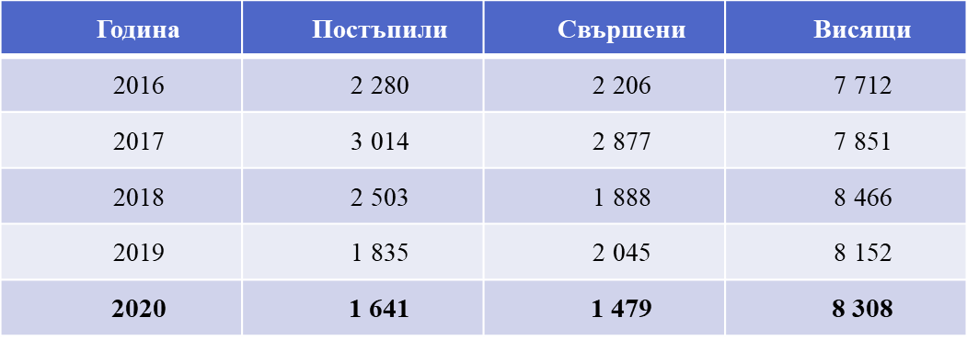

Подробните данни от дейността на службата могат да се видят от приложените таблици (Раздел І – Изпълнителни дела и Раздел ІІ – Суми по изпълнителни дела).
През настоящия отчетен период не е извършвана проверка от Окръжен съд – Пловдив.
През 2020 год. в служба „Държавен съдебен изпълнител” са направени две инвентаризации. При тях не е установена липса на дела.
- Правни проблеми и препоръки.

Видно от посочените по-горе резултати и с оглед измененията на Закона за съдебната власт, през отчетния период е налице намаление в постъплението на изпълнителни дела в Районен съд – Пловдив. Големият брой дела за разглеждане дава значително отражение и на броя на свършените изпълнителни дела, като в сравнение с 2019 г. техният брой е намалял, поради което през отчетния период се констатира увеличение на броя на висящите изпълнителни дела. Намалението на броя на свършените дела се е отразило неблагоприятно върху събираемостта на суми по изпълнителните дела – 1 095 594 лв. са събраните суми за 2020 г. при 1 477 152,3 лв. за 2019 г., т.е. с 381 558,30 лв. по-малко.
След изменение на ЗСВ през 2016 г. Районен съд – Пловдив изцяло изпраща изпълнителните листове за събиране на съдебните вземания на Служба „ДСИ“ при Районен съд – Пловдив, когато длъжниците са с местожителство в района на действие на съда. Изисканите и върнати от ТД на НАП от цялата страна стари изпълнителни листове, вземанията по които не са попаднали под общия режим на погасителната давност, се преразпределят на случаен принцип и се изпращат за събиране на съдебните вземания на частни съдебни изпълнители.
В ДСИ е създадена много добра организация и е налице оптимизиране на работата чрез въвеждане на правила и ежемесечни справки за отчитане на приключилите дела и събраните суми по тях. Към настоящия момент взискателите продължават да предпочитат да завеждат изпълнителни дела с голям имуществен интерес при частни съдебни изпълнители. Последните са с ниска висящност, достатъчно наличен персонал, което им позволява по-бързо събиране на вземания по изпълнителни дела.

ІV. Служба по вписванията
- Движение на дейността

През цялата 2020 г. основната дейност на службата е била свързана с вписване на актовете, подлежащи на такова по Правилника по вписванията, свързани с прехвърляне право на собственост на недвижими имоти и учредяване, прекратяване и изменяне на ограничени вещни права върху недвижими имоти, удостоверяване правото на собственост на недвижими имоти, както и приемане и обявяване на саморъчни завещания и различни нотариални удостоверявания.
За отчетния период са образувани 36 016 (при 40 024 за 2019 г.) и са свършени 36 016 дела.
Към края на отчетния период в службата са работили реално всичките 12 съдии по вписванията. Средният брой на постъпили и свършили дела на всеки един от дванадесетте по щат съдии по вписванията за 2020 год. е 3 001 дела при 3 335 дела през 2019 год.
Издадени са 27 647 удостоверения. През отчетния период са постановени 400 определения за отказ за вписване.
В сравнителен план с предходните години движението по основните показатели на делата е, както следва:

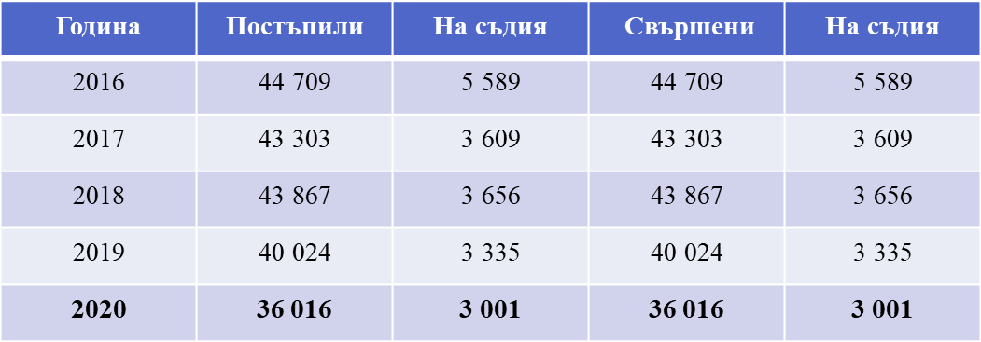

Подробните данни от дейността на службата могат да се видят от приложената справка.
През отчетния период в Службата по вписванията също не беше извършена проверка от Окръжен съд – Пловдив.

V. Бюро “Съдимост”

Работата на Бюро “Съдимост” при Районен съд – Пловдив и през 2020 г. бе насочена към спазване изискванията на Наредба № 8 за функциите и организацията на дейността на бюрата за съдимост. През 2020 год. са изготвени 53 733 справки и свидетелства за съдимост (при 59 640 през 2019 г.). В службата работят четирима служители и на всеки от тях се падат по 13 433 свидетелства и справки годишно или по 1 119 на месец.
В сравнение с предходния отчетен период, през 2020 г. се наблюдава намаление на изготвените и издадени свидетелства и справки за съдимост – с 5 907 свидетелства и справки по-малко, но е налице запазване количеството на постъпилите искания за издаване на свидетелства и справки съдимост, като Бюро “Съдимост” продължава да бъде едно от най-натоварените звена в Районен съд – Пловдив към настоящия момент.

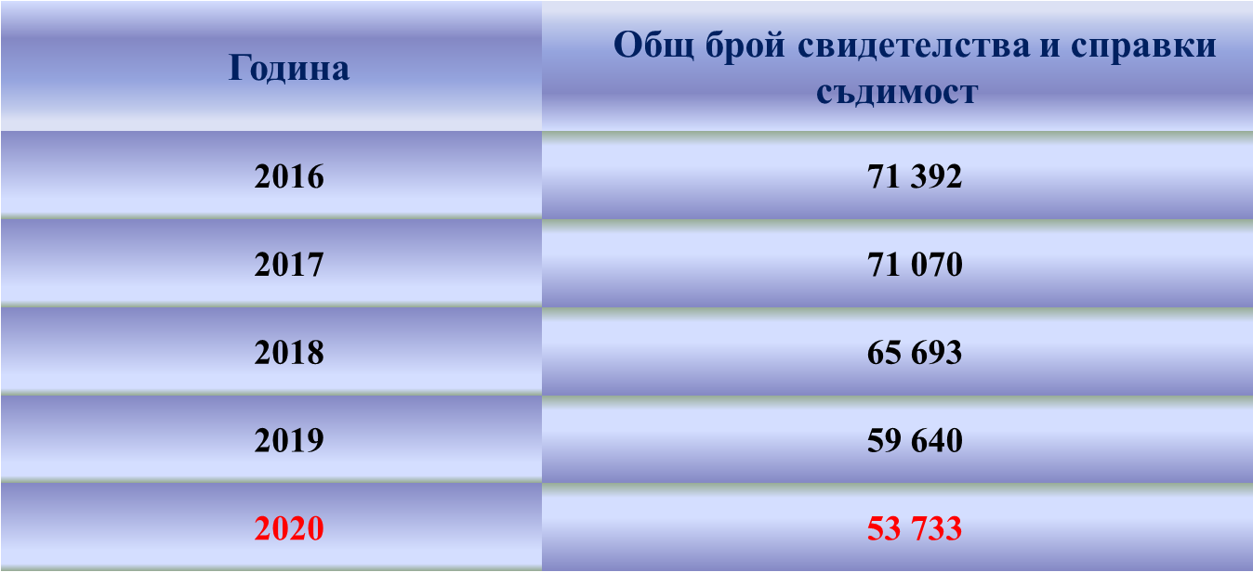
VІ. Отчет на Комуникационната стратегия на съда за 2020 г.

Основните цели на Комуникационната стратегия на Районен съд – Пловдив за 2020 г. са:
Утвърждаване на механизми на взаимодействие на Районен съд – Пловдив с органи на законодателната и изпълнителната власт при спазване принципа на независимост на съдебната власт;
Повишаване на правната култура на различни групи от обществото, с акцент върху младите хора, и познанията за ролята и функциите на отделните органи на съдебната власт чрез активизиране участието и ролята на Районен съд - Пловдив;
Подобряване комуникацията на Районен съд – Пловдив с медиите, включително проактивна комуникация чрез електронните и социалните медии. Изграждане на нова комуникационна компетентност.
Ефективна комуникация във всички медии. Механизми за комуникация.
Установяване на ефективна вътрешна комуникация.
Мониторинг на Плана за действие на Районен съд – Пловдив за изпълнение на Комуникационната стратегия на съдебната власт – 2014 г. – 2020 г.
Районен съд - Пловдив през отчетната 2020 г. не е осъществявал дейност по всички заложени цели и индикатори за изпълнение, предвид обявеното извънредно положение в Държавата, с оглед превенция и вземане на мерки от разпространение на COVID-19. Извършените дейности са отразени в приложените таблици, отнасящи се за Комуникационната стратегия.

VІІ. Сграден фонд и техническа обезпеченост.

- Сграда.

Районен съд - Пловдив се помещава в сградата на Съдебна палата гр.Пловдив, находяща се на бул.“Шести септември“ N 167 от месец ноември 1999 г., където се помещават съдиите и съдебните служители. Всички кабинети, деловодства и канцеларии са оборудвани с необходимата за дейността им техника и мебелировка. Въпреки това помещенията като брой и обем са недостатъчни за осъществяване на нормална правораздавателна дейност, тъй като в Съдебната палата се помещават също Апелативен съд – Пловдив и Окръжен съд – Пловдив.
И през отчетната 2020 г. бяха предприети действия по извършване на подмяна и модернизиране на мебелите в съществуващите помещения.
През отчетния период се извършиха следните ремонти дейности: Извърши се боядисване в стаи №№ 104, 105 и 107. Изработиха се и се монтираха офис мебели от ПДЧ и МDF в: стая „Дежурен съдия“, деловодства №№ 3, 4, 5, 6 и 105. Демонтира се стария подиум, ламиниран паркет и стенна ламперия в зала № 2, Стара сграда, партер, с вход от бул.“Шести септември“, като се монтира нов подиум, ламиниран паркет и стенна ламперия. Наред с това изцяло се подмени мебелировката с ново обзавеждане.
За следващия отчетен период следва да бъде предвиден ремонт и преустройство на съществуваща зала – № 13, находяща се в източната сграда на Съдебната палата, като последната се прегради хоризонтално и вертикално и се обособят помещения и на двете нива, на които се намира залата. По този начин това голямо помещение ще се използва в цялост и ще реши отчасти битовите проблеми на съда. Обособяването на отделни помещения ще даде възможност за създаване на деловодства и адвокатска стая на долното ниво и съдебни зали на второ ниво, с което проблемът с недостига на зали и деловодства ще бъде решен в голяма степен. В тази връзка е сезирана Комисия „Управление на собствеността“ към Висшия съдебен съвет.

2. Техническо оборудване – компютри, мрежи, програмни продукти.

В края на отчетния период Районен съд – Пловдив разполага с 12 бр. сървъри, 2 бр. сторидж, тънки клиенти – 162 бр., 119 бр. компютри, от които собственост на съда са 118 бр. и 1 бр. предоставен за ползване от банка „УниКредит Булбанк“, 7 бр. лаптопи, 100 бр. принтери, от които собственост на съда – 99 бр. и 1 бр.предоставен за ползване от банка „УниКредит Булбанк“, 81 бр. UPS, 32 бр. мултифункционални устройства, 189 бр. монитори, от тях 185 бр. собственост на съда и 4 бр. предоставени за ползване от банка „УниКредит Булбанк“, 13 бр. звукозаписни системи, 18 бр. скенери, 3 бр. мултимедийни проектора и 14 бр. мобилни телефони за призовкарите, ползващи приложение интегрирано към деловодния софтуер и 4 бр. телевизори.

През отчетния период беше закупена нова техника, както следва:

- Монитор AOC22E1Q 21.5" - 33 бр.
- Тънки клиенти с карта памет - 4 бр.
- Тънки клиенти DELL Optiplex 7010 s - 35 бр.
- Тънки клиенти Pi4 - 5 бр.
- Принтер Kyocera ECOSYS P2040dn - 30 бр.
- Скенер Brother ADS-2400 N - 11 бр.
- Мултифунционално устройство Canon PIXMA G6040 -1 бр.
- Непрекъсваем ТЗИ - АРС Back-UPS 95QVA, 230V, AVR, SchukG Sockets -10 бр.
- МФУ KYOCERA ECOSYS M2040dn - 4 бр.
- Телевизор 43" със стойка - 4 бр.
- Компютър - 4 бр.

Всички програмни продукти, които се ползват от Районен съд Пловдив, са лицензирани.
- От 2009 г. в съда се работи с програмата САС „Съдебно деловодство”- деловодната програма на „Информационно обслужване” Варна
- През отчетния период в съда беше внедрена Единна информационна система на съдилищата. За целта бяха проведени множество обучителни сесии както на магистрати, така и на съдебните служители. В процеса на работа се извършват допълнителни обучения за разясняване работа по отношение на ново въведени или усъвършенствани функционалности на системата. Във връзка с внедряването бяха закупени персонални електронни подписи на всички магистрати и съдебни служители.
- Двата програмни продукта обхващат дейностите по отразяване на движението на съдебните дела в наказателно, гражданско и брачно отделения, Служба „Регистратура” и служба „Архив”.
- През САС „Съдебно деловодство“ продължи да се осъществява електронен обмен на данни със СС „Служебни защити“, функциониращ в Адвокатска колегия с реализирана функционална възможност за изпращане на присъединен файл – цифрово копие на съдебния акт, с който е разпоредено предоставяне на правна помощ.
През 2020 година продължи сканирането на всички постъпващи документи в съда и присъединяването им към електронните папки на делата в информационните системи.
През двете програмни приложения за нуждите на служба „Връчване на призовки и съдебни книжа“ се използват интегрирани към тях мобилни приложения.Чрез тях призовкарите могат да отразяват в базата им информация относно връчване, невръчване и причините за това на съдебни призовки, съобщения и книжа, както и многократни посещения на един и същ адрес. Реализирана е функционалност за съхраняване на информация за GPS координати при всяко посещение на адрес. С оглед по-добра ефективност на работата на призовкарите и бързодействие на приложението те работят с мобилни телефони, с добри технически характеристики.
- В Съдебно-изпълнителна служба продължава да се използва програма „JES“ на фирма „Темида 2000“, с която се обработва движението на изпълнителните дела. Тя е интегрирана с компютърна система за управление на финансовата дейност в съдебното изпълнение - „NForce“, чрез нея държавните съдебни изпълнители разпределят постъпилите суми по изпълнителните дела. Към програмата „JES“ продължава да се използва модул „Електронни справки към Регистъра на банковите сметки и сейфове“, който осъществява достъп до Регистър на банковите сметки и сейфове – Българска народна банка.

- Продължаваме да използваме за обслужване на:
- финансово-счетоводната дейност - централизирана счетоводна система „ Web Конто 66”, подсистема „Работна заплата” на ПП „Аладин“ – Микрокомплекс;
- управление и отчитане на материалните запаси в съда -„Склад Про“ на Микроинвест;
- дейността в касата на Районен съд Пловдив и на служба „Държавен съдебен изпълнител” програмен продукт „Каса и банка“ за банкови и касови разплащания на съда;
- за управление на човешките ресурси - Система ПП „Аладин“ на Микрокомплекс, която се ползва от административния секретар и служителя „Човешки ресурси“ за водене трудовите досиета, хронология на отпуските на работещите в съда, извеждане на документи като трудови договори, споразумения, заповеди и други бланки и справки.

- Съдиите по вписванията продължават да използват централизирана информационна система „ИКАР” на Агенцията по вписванията.
- Бюро „Съдимост” при Районен съд – Пловдив продължава да използва „Система за издаване на свидетелства за съдимост” за водене на електронен регистър на осъдените лица и за издаване на свидетелства за съдимост, обработват и изпратените по електронен път искания от прокурорите за получаване на официални справки за съдимост. Системата има изградена връзка с централната база данни в МП и с службите „Бюро Съдимост” в другите районни съдилища. Системата се актуализира периодично за да е в съответствие с разпоредбите на Наредба № 8.
- Магистратите и служителите на съда използват web приложението на Правно информационна система „Апис”.
- За идентификация на валидността на правата на адвокат продължава да се използва системата – „Барлид“ на „Бисофт“ ЕООД. Чрез нея се проверява актуалното състояние на всеки регистриран адвокат към адвокатска колегия Пловдив, София, Варна, Добрич, Търговище и Шумен.
- За електронен трансфер на информация от електронните досиета на делата в съда до адвокатите, членовете на Адвокатска колегия – Пловдив се използва софтуерната система „Удостоверител на документи“ на „Бисофт“ ЕООД. По този начин значително се намаляват справките по делата, извършвани в деловодствата на съда.
- Районен съд Пловдив е свързан и към Единния портал за електронно правосъдие. Двете системи САС „Съдебно деловодство“ и ЕИСС осъществяват комуникация с портала, като лица - адвокати и страни по делата, притежаващи регистрация в него могат да прегледат електронните копия на техните съдебни дела (граждански, търговски или административни).
- За защита от зловреден софтуер се използва лицензиран антивирусен продукт „ESET Endpoint”, предоставен от ВСС.
- В Районен съд - Пловдив магистрати и служители използват своя персонална електронна пощенска кутия, намираща се на конфигуриран за целта пощенски сървър. Използват се защитени протоколи, което създава сигурност в електронното общуване и обмена на служебна информация, както вътре в съда, така и с други органи.
- Съдът има своя информационна страница, на която ежедневно се публикува полезна информация за работещите в съда, съобщения, заповеди и други документи.
- През периода се поддържат и интернет страниците на съда. На тях се публикуват съобщения за проведени събития в Районен съд – Пловдив и актуални прессъобщения. Ежедневно се публикува график на насрочените заседания и съдебни актове, както на страницата на съда, така и на ЦУБИПСА.
- В Районен съд Пловдив през отчетната година продължи използването на технология за виртуализация на работната среда, която гарантира на потребителите сигурността на данните и запазване на тяхната цялост и достъпност. Чрез инсталирания и конфигуриран Backup Serverсе извършва ежедневно архивиране на виртуалните машини и личните папките на потребителите. Рационализира се работата на системните администратори, които могат лесно да администрират виртуалните машини.
Всички виртуални дискове, позиционирани върху физически са криптирани изцяло в съответствие с GDPR.
- През 2020 г. се извършиха актуализации на операционната система на използваните персонални компютри, периодично се извършва актуализация на използвания приложен софтуер.
- Ежедневно се архивират базите с данни на използваните в съда софтуерни приложения. Това гарантира възстановяване на нормалната работа на службите в кратки срокове и без загуба на информация в случай на технически проблем или срив.
- Четири съдебни зали бяха оборудвани с техника за осъществяване на комуникационна връзка чрез техническо средство за едновременно предаване и приемане на образ и звук между участници в процеса, намиращи се на различни места – видеоконференция.

VІІІ. Препоръки.

- Предложения за законодателни изменения

Настъпилите промени в Гражданско процесуалния кодекс през последните години бяха направени с цел оптимизация на гражданския процес и улесняване на определени процедури в него, макар че някои от тях доведоха по- скоро до увеличаване на натовареността на районните съдилища.
Основна промяна настъпи през 2019 г. с изменение на нормата на чл. 415 ал. 1 т. 2 от ГПК, която до известна степен намали увеличението на исковите производства след заповедни такива, защото вече се предвиди възможност в някои случаи на залепване на уведомление на заповедта за изпълнение на адреса на длъжника, да се издава изпълнителен лист, без да е необходимо да се води отделен исков процес. Това спестява време и усилия, води до бързина и процесуална икономия, каквато е и идеята на заповедното производство като цяло. Преди тази промяна не се допускаше възможност за директно издаване на изпълнителен лист, а производството продължаваше като исково, което от една страна увеличи този тип дела, а от друга- усложни и самият исков процес при тези дела. Това е така, защото ответникът тук отново не беше намиран на адреса си в повечето случаи и му се назначаваше особен представител, който пък поради липса на връзка със страната в отговора за защита на правата на ответника правеше всички възможни възражения, с които едновременно се забавяше и затрудняваше процеса, а страната се натоварваше и с допълнителни разноски в производството.
В тази връзка е мислима и друга законодателна промяна, свързана дори изцяло с отпадането на тази норма за в бъдеще, като във всички случаи на връчване на заповедта чрез залепване на уведомление винаги да може да се издава изпълнителен лист. Защитата на длъжника тук може да постигне с предвиждането му на възможност в тази хипотеза той винаги да може да подаде възражение по чл. 414 от ГПК, когато е узнал за заповедта, без да е обвързан със срок. И в хипотезата на издаване на заповед за изпълнение по заявления по чл. 417 от ГПК директно се издава изпълнителен лист и след това заповедта се връчва на длъжника чрез ЧСИ, като лицето има възможност от момента на узнаването да възрази и с това правата не са му нарушени, а се защитават в максимална степен. Предлаганата промяна е подобна- дори и да не е могъл да разбере за издадената против него заповед, длъжникът в един последващ момент ще има възможността да възрази, вместо срещу него да се води исков процес, отново в негово отсъствие, който да го натовари с допълнителни разноски, за които по- горе вече беше споменато.
Предходните измененията на ГПК в заповедното производство от 2017 г. не доведоха до облекчаване дейността на съда. В производството за издаване на заповед за изпълнение по чл. 410 ГПК не се извършва съществена правнорешаваща дейност. Същевременно делата, развиващи се по този ред, са многобройни и ангажират съществена част от времето на магистратите, като са многобройни и действията, които съдията трябва да извърши след издаване на заповедта за изпълнение до окончателното приключване на заповедното производство. То се инициира въз основа на заявление, което не е придружено и не следва да бъде подкрепено с доказателства, като предназначението на производството е да се провери дали претендираното от заявителя вземане е спорно. В тази чисто административна дейност по размяна на книжа е ненужно ангажирането на ресурса на съдиите и съдебните служители, което значително ограничава времето и възможностите им за качествено осъществяване на пряката им правораздавателна дейност. За разтоварването на съда е мислимо функциите по проверка на спорността на вземането да бъдат възложени на държавните съдебни изпълнители, доколкото заповедното производство е част от изпълнителния процес.
Най- последните законодателни изменения в ГПК в края на 2020 г. в частта, уреждаща електронното правосъдие, са в положителна насока, като те са съобразени със спецификата на уведомяването на страните по електронен път и същевременно създават достатъчно гаранции както за осигуряването на надлежното връчване на съобщения, така и за реализацията на процесуалните действия и актове в електронна форма. С тази промяна е възможно да се постигне търсения с въвеждането ефект- от една страна свързан с използването на информационни и комуникационни технологии за подобряване достъпа до правосъдие, а от друга- водещ до оптимизиране и ускоряване на съдебния процес, но при задължителното спазване на всички гаранции за защита на правата на участниците в производството.
С други промени в ГПК би могло да се преодолее до известна степен проблемът със свръхнатовареността на районните съдилища, като например чрез въвеждане на промяна в родовата подсъдност на някои граждански и търговски дела, като бъде намален прагът на цената на иска, при който компетентен да разгледа делото като първа инстанция е съответният окръжен съд. Наред с това, е мислимо и изменение на правилата за определяне на подсъдността в случаите, в които е заявен частичен иск. За подсъдността следва да се определя по размера на цялото вземане, а не по размера на частично заявената претенция, като по този начин ще се предотврати хипотезата, в която с решение на районен съд се разрешават със сила на пресъдено нещо въпросите за действителността на правното основание, пораждащо вземане за суми, далеч надхвърлящи 25 000 лева, спорът за който е в компетентността на окръжен съд.
Отделно от това, във връзка с бързината и процесуалната икономия предлагам промяна на уредбата в производството по изменение на постановеното решение в частта за разноските. Настоящата норма на чл. 248 от ГПК препятства възможността страната самостоятелно да обжалва до по- горната инстанция решението само в частта за разноските и пътят й за защита в тази връзка е първо да поиска изменение на решението от съда, който го е постановил, а след това при несъгласие евентуално да обжалва постановеното определение. Тази процедура води обаче единствено до забавяне на производството, защото в масовия случай съдът още в решението си е изложил мотиви по отношение на разноските, които свои съображения допълнително се налага да доразвива при произнасяне по постъпило искане за изменение и обикновено отново се получава същия резултат. Ако пък има и жалба срещу самото решение, тя не се изпраща самостоятелно, а се чака приключване на процедурата по изменение на решението в частта за разноските, като така въззивната инстанция се налага също да се произнася и по двата атакувани акта и в крайна сметка като цяло процесът се забавя.
Пак във връзка с бързината и процесуалната икономия е мислимо да се предвиди изрично и възможността, когато при администриране на въззивна жалба първоинстанционният съд е изпратил нередовна жалба, делото да не му се връща за даване на указания до страната за отстраняване на съответните нередовности, което допълнително да забавя производството, а въззивната инстанция сама да предприема действия за това. Още повече, след като законодателят изрично е предвидил възможността окръжен съд да разгледа дело, което принципно е подсъдно на районния съд, то на по- силното основание администрирането на жалбите в подобна хипотеза би могло да се извършва от въззивната инстанция, компетентна да разгледа и спора по същество.
При настоящата законодателна уредба не е гарантирана достатъчна нужната бързина в развитието на бързото производство по реда на чл. 310 и сл. ГПК. Процесуалната уредба е насочена към бързина в действията на съда, но не и реципрочна бързина в действията на страните. Срокът за отговор е идентичен със срока за отговор на исковата молба по общия исков ред, срокът за въззивно обжалване, за отговор на въззивната жалба и др. са също идентични с общия исков процес. Поради това, въпреки предназначението на този тип особено исково производство да осигури бързина в разглеждането на определени видове дела, на практика такава бързина не се постига. Същевременно обаче съществуват и бързи производства, които се характеризират с висока степен на фактическа и правна сложност, правилното разглеждане на които не би могло да се гарантира надлежно по реда на бързото производство. Удачно е да се предвиди разпоредба, според която в подобен случай производството да може да преминава от бързо в такова по общия исков ред, каквато възможност съществуваше по отменения чл. 126Д от ГПК /1952 год./.
Отново във връзка с преодоляване свръхнатовареността на районните съдии, разглеждащи граждански дела, са мислими предложения за законодателни промени в областта на медиацията и доброволното извънсъдебно уреждане на спорове в посока разширяване приложението на този способ. Така например би могло да се предвиди задължителна медиация, като самостоятелен етап при искове за развод, родителски права, издръжка и тези по Закона за защита от домашно насилие. В преобладаващия брой случаи след образуване на гражданско производство пред районните съдилища и извършването на редица процесуални действия от страна на съда- размяна на книжа, насрочване на делото в открито съдебно заседание, изготвяне на проект за доклад и разглеждане на делото, се постига споразумение или след издаване на заповед за незабавна защита /по ЗЗДН/ се оттегля молбата, сезираща съда и се стига до прекратяване на производството. Би могло да се постигне значителен ефект, ако преди сезирането на съда се провежда задължителна медиация, като в много от случаите биха се уредили доброволно и извънсъдебно правните спорове, които касаят изключително личната сфера на страните. Този подход би могъл да се приложи и по делата за делба, както и по облигационните искове, при наличие на трайни търговски отношения между страните или при ниска цена.
На последно място, посредством законодателни промени свръхнатровареността на районните съдилища може да бъде намалена чрез предвиждане на задължително рекламационно производство при дела на потребители за установяване недължимост на вземане срещу тях поради изтекла давност. Това е голяма група дела, при които обикновено няма спор по въпроса за изтеклата давност, още повече след постановяване на ТР № 2/ 2013 г. на ОСГТК на ВКС и създадената вече трайна съдебна практика по въпроса. Същите се водят от страните, защото старите им задължения, основно по партиди в електроснабдителни, топлофикационни и ВиК дружества, не са закрити и сумите по тях остават дължими, макар и отдавна за тях да е изтекла давността, но тъй като същата не се прилага служебно, а само по възражение, кредиторът не може сам да сторнира тези задължения. Това налага завеждане на отрицателни установителни искове за недължимост на такива суми, което може да бъде спестено на страните, ако се предвиди, както е при застрахователните дела, задължително предварително производство с отправяне на подобно искане пред кредитора и едва при негов изричен отказ да заличи старото задължение, тогава да се провежда исков процес, в който да се изследва въпросът за изтеклата давност. По този начин ще се спестят време и разноски за страните, а съдът ще бъде по- разтоварен от този тип дела, в които основният проблем се измества за въпроса за дължимостта на разноските в процеса.
През отчетения период бяха извършени промени в Наказателно процесуалния кодекс, които дадоха възможност за провеждане на видеоконференции в съдебни заседания, като причина за това бяха ограниченията в условия на извърнедно положение. Предстои и въвеждане на възможност за подаване на документи подписани с електронен подпис, като подаването се извършва чрез единния портал, но тези промени са предвидени за следващия отчетен период, поради което не следва да бъдат обсъждани към настоящия момене. Такива промени са предвидени и в ГПК, като подаването на документи, подписани с електронен подпис, посредством ЕПЕП би улеснил достъпа до правосъдие и съответно ще се създаде бързина при администриране на делата. Тукк обаче може да се посочи, че сериозен проблем би настъпил при призоваването на страните, които не са се регистрирали в ЕПЕП и съответно за тях следва да се представят получените електронни документи на хартиен носител. Но предвид влизането в сила на тези промени в средата на 2021г., то след това може да се анализират проблемите в практиката и да се предприемат действия по улесняване на процеса.
Предстои влизане в сила на измененията в Закона за административните нарушения и наказания, в които се предвиждат редица нововъведения. Влизано в сила но новите разапоредби е отложено за края на 2021г., поради което отново не следва да бъдат анализирани.

- Други

В Съдебна палата – Пловдив се помещават три съда – Апелативен съд – Пловдив, Окръжен съд – Пловдив и Районен съд – Пловдив, като последният е с най-голям състав съдии и служители. Помещаването на трите съдилища в една сграда има както предимства, така и недостатъци. Сериозен е проблемът с битовите условия на трите съдилища, но между ръководствата им съществува постоянна връзка и синхрон, като всеки един текущ проблем се решава своевременно и следва да се отбележи, че ръководството на Районен съд – Пловдив е подкрепяно в почти всички свои начинания от по-горните ръководители.
Години наред наболял проблем е и съдебна зала N 13, който се намира в средата на източната сграда, но залата е с голям обем и е практически неизползваема, тъй като през зимния период не може да бъде отоплявана, налице са и проблеми с настилката й и др. За да бъде приведена във вид, отговарящ на нуждите на съда, следва да бъде извършено проектиране и преграждането на последната хоризонтално и вертикално. Така ще се получат няколко помещения, като на първото ниво може да се обособят две зали за деловодства, а между тях да се изгради модерна адвокатска стая. По този начин ще се осигурят много добри условия за адвокатите, които ще имат възможност в отделно голямо помещение да се запознават с делата, където ще имат възможност и да правят справки в деловодната система на съда. Наред с това намиращите се в съседство деловодства ще дадат възможност за бързо обслужване на адвокатите и гражданите, като пренасянето на дела в Съдебната палата и носенето им в адвокатска стая ще бъде ограничено до минимум. Създаването на тези деловодства ще даде възможност за подреждане и съхранение на делата на едно място в Съдебната палата, което ще доведе и до освобождаване на помещения и съответно създаване на по-добри условия за работа на останалия служителски състав.
На второто ниво от зала N 13 могат да се обособят три съдебни зали, които са от особена необходимост към настоящия момент, тъй като Районен съд – Пловдив е с висока натовареност, всяка една съдебна зала е ангажирана през работните дни и често се налага изчакването на отделни състави, които ползват една зала. Това създава излишно напрежение в работата на съда и води до недоволство от страна на адвокати и граждани, което е разбираемо. С обособяването на три нови зали ще се концентрира и потокът от граждани, който ще бъде само в източната сграда на Съдебната палата, където ще бъдат позиционирани всички деловодства на Районен съд – Пловдив и всички заседателни зали.

IX. Заключение

В заключение искам да отбележа задоволството си от постигнатите резултати през изминалата календарна 2020 г., която не бе лишена от предизвикателства в работата както за съдиите и съдебните служители, така и за ръководството на Районен съд – Пловдив. Всички се стремим да работим ефективно и отговорно, като съдът постигна много добри резултати, свързани с качеството на постановените съдебни актове, бързината при разглеждането и движението на делата, което се дължи на съвместната и екипна работа на магистрати и служители.
Основна цел на Районен съд – Пловдив през следващия отчетен период ще бъде запазване на постигнатите добри резултати по отношение на срочност и качество на правораздаването, повишаване квалификацията на всички работещи в съда, доразвиване на установените добри практики, с оглед спазване върховенството на закона и повишаване общественото доверие в съдебната система.
Благодаря на всички колеги и съдебни служители за положения труд през изминалата година. Във всички случаи обаче през 2021 година следва да се положат усилия за запазване нивото и дори подобряване на показателя законосъобразност на постановените съдебни актове и в трите отделения – Наказателно, Гражданско и Брачно с цел намаляване в максимална степен на изменените и отменените съдебни актове.
Нека се стремим към по-добри резултати и да упражняваме тази отговорна професия с чест и достойнство.

ИВАН КАЛИБАЦЕВ:
ПРЕДСЕДАТЕЛ НА РАЙОНЕН СЪД –
ПЛОВДИВ

4000 Пловдив, Бул. „Шести септември” № 167
тел.: 032/656 362, факс 032/656 375, e-mail: rsp@rs-plovdiv.com

